Suvestinė redakcija nuo 2020-01-18 iki 2022-05-31

Įsakymas paskelbtas: Žin. 2012, Nr. 20-911, i. k. 1122210ISAK00003-81

Nauja redakcija nuo 2019-11-01:
Nr. 3-347, 2019-07-11, paskelbta TAR 2019-07-11, i. k. 2019-11483

LIETUVOS RESPUBLIKOS SUSISIEKIMO MINISTRAS

ĮSAKYMAS
DĖL KELIŲ ŠVIESOFORŲ ĮRENGIMO TAISYKLIŲ PATVIRTINIMO

2012 m. sausio 31 d. Nr. 3-81
Vilnius

Vadovaudamasis Lietuvos Respublikos saugaus eismo automobilių keliais įstatymo 10 straipsnio 1 dalies 1 punktu, Lietuvos Respublikos Vyriausybės 2008 m. balandžio 9 d. nutarimo Nr. 341 „Dėl esminių statinio reikalavimų ir statinio techninių parametrų pagal statinių ar statybos produktų charakteristikų lygius ir klases nustatymo kompetencijos priskyrimo valstybės institucijoms“ 2.2 papunkčiu ir siekdamas užtikrinti eismo saugą,
t v i r t i n u Kelių šviesoforų įrengimo taisykles (pridedama).

Susisiekimo ministras Eligijus Masiulis

PATVIRTINTA
Lietuvos Respublikos susisiekimo ministro
2012 m. sausio 31 d. įsakymu Nr. 3-81
(Lietuvos Respublikos susisiekimo ministro
2019 m. liepos 11 d. įsakymo Nr. 3-347 redakcija)

KELIŲ ŠVIESOFORŲ ĮRENGIMO TAISYKLĖS

I SKYRIUS
BENDROSIOS NUOSTATOS

1. Kelių šviesoforų įrengimo taisyklės (toliau – Taisyklės) nustato šviesoforų projektavimo, įrengimo ir valdymo sąlygas.
2. Taisyklės taikomos kelių ir gatvių šviesoforams Lietuvos Respublikos teritorijoje įrengti. Taisyklės gali būti netaikomos šviesoforams, kurie reguliuoja eismą kelio darbų vietose, pasienio ir perkėlų kelio postuose, uždarose transporto priemonių stovėjimo aikštelėse.
3. Taisyklės parengtos vadovaujantis Kelių eismo taisyklėmis, patvirtintomis Lietuvos Respublikos Vyriausybės 2002 m. gruodžio 11 d. nutarimu Nr. 1950 „Dėl Kelių eismo taisyklių patvirtinimo“ (toliau – Kelių eismo taisyklės), Kelio ženklų ir signalų konvencija, priimta 1968 m. lapkričio 8 d. Vienoje, Europos susitarimu, papildančiu Kelio ženklų ir signalų konvenciją, pateiktą pasirašyti 1968 m. lapkričio 8 d. Vienoje, priimtu 1971 m. gegužės 1 d. Ženevoje, atsižvelgiant į Europos Sąjungos valstybių narių gerąją patirtį.
4. Kelių šviesoforų gamybos reikalavimai pateikti Lietuvos standarte LST EN 12368:2015 „Eismo reguliavimo įranga. Šviesoforai“ ir Lietuvos standarte LST EN 12675:2017 „Eismo signalų reguliatoriai. Funkcinės saugos reikalavimai“.
5. Kelio savininkas (valdytojas), organizuodamas eismą kelių (gatvių) ruožuose, privalo naudoti tokias technines eismo organizavimo priemones, kad eismo organizavimas būtų tinkamas, aiškus, vienodai suprantamas visiems eismo dalyviams ir neklaidintų jų. Taisyklėse aptartos ne visos praktikoje pasitaikančios eismo organizavimo situacijos.
6. Nauji eismo organizavimo būdai turėtų būti išnagrinėti ir pagrįsti saugaus eismo, kaštų ir naudos principais, privalo neprieštarauti Taisyklėms.

II SKYRIUS
PAGRINDINĖS SĄVOKOS

7. Taisyklėse vartojamos sąvokos atitinka Kelių eismo taisyklėse vartojamas sąvokas.
8. Taisyklėse vartojamos sąvokos:
8.1. Jutiklinis šviesoforų valdymas – šviesoforų valdymas, kai jų signalų persijungimo tvarka ir trukmė kinta pagal eismo jutiklių signalus.
8.2. Signalinė šviesoforų grupė – šviesoforų poste nustatytas eismo kryptis reguliuojantys šviesoforai, turintys vienodą signalų seką.
8.3. Šviesoforų ciklas – visų posto šviesoforų fazių intervalų suminis laikas, per kurį vieną kartą suveikia šviesoforų fazių signalų seka.
8.4. Šviesoforų fazė – šviesoforų posto valdymo programos dalis vienai eismo krypčiai arba krypčių deriniui reguliuoti.
8.5. Šviesoforų postas – šviesoforais reguliuojama sankryža arba pėsčiųjų perėja, kuriose visų krypčių eismo srautai reguliuojami darniu režimu.

III SKYRIUS
ŠVIESOFORŲ ĮRENGIMO REIKALAVIMAI
PIRMASIS SKIRSNIS
BENDRIEJI REIKALAVIMAI

9. Transporto šviesoforai yra trijų spalvų ir turi šią signalų seką: žalias – geltonas – raudonas – raudonas ir geltonas kartu – žalias. Kai šviesoforo signalai įjungiami tik siekiant laikinai sustabdyti eismą, signalų seka yra ši: išjungti signalai – geltonas mirksintis – geltonas – raudonas – išjungti signalai. Kai įjungiamas šviesoforų postas, signalų seka yra tokia: išjungti signalai – geltonas mirksintis visomis kryptimis – geltonas visomis kryptimis – raudonas visomis kryptimis – darbinis režimas (žalias signalas pagrindinei eismo krypčiai).
10. Pėsčiųjų šviesoforai yra dviejų spalvų ir turi šią signalų seką: žalias – raudonas – žalias. Jie turi būti su pėsčiojo simboliu (žr. priedą).
11. Dviračių eismas gali būti reguliuojamas trimis reguliavimo būdais:
11.1. kartu su kitų transporto priemonių eismu, kai eismas reguliuojamas transporto šviesoforais;
11.2. kartu su pėsčiųjų eismu, kai eismas reguliuojamas bendrais pėsčiųjų ir dviračių šviesoforais; šie šviesoforai yra dviejų spalvų ir jų signalų seka turi būti tokia pati kaip pėsčiųjų šviesoforų; šie signalai turi būti su pėsčiojo simboliu ir po juo esančiu dviračio simboliu (žr. priedą);
11.3. atskirai nuo kitų transporto priemonių ir pėsčiųjų eismo, kai eismas reguliuojamas dviračių šviesoforais. Dviračių šviesoforai yra trijų spalvų ir jų signalų seka turi būti tokia pati kaip transporto šviesoforų. Visi signalai turi būti su dviračio simboliu (žr. priedą).
12. Reversiniai šviesoforai yra trijų spalvų. X signalas yra raudonos spalvos. Žemyn nukreiptos rodyklės signalas yra žalios spalvos. Įstrižai į dešinę arba į kairę nukreiptos rodyklės signalas yra geltonos spalvos. Reversiniai šviesoforai įrengiami virš eismo juostų.
13. Geležinkelio pervažose įrengiami transporto šviesoforai su dviem horizontaliai išdėstytais raudonais signalais ir virš jų baltu signalu arba be jo.
14. Siekiant perspėti apie pavojų, gali būti naudojami šviesoforai su geltonu mirksinčiu signalu.
15. Siekiant užtikrinti eismo saugą, šviesoforai turi veikti nuolat (dieną ir naktį). Šviesoforai gali būti išjungti arba paliktas geltonas mirksintis režimas tik tuomet, jeigu reikia sumažinti išmetamųjų dujų kiekį bei važiavimo per sankryžą trukmę ir jeigu tuo metu jos reguliuoti nebūtina. Išjungus šviesoforus kelio savininkas (valdytojas) privalo užtikrinti saugias eismo sąlygas.
16. Kuriant šviesoforų valdymo programą reikia užtikrinti, kad eismo dalyviai galėtų saugiai kirsti sankryžą, vadovaudamiesi Kelių eismo taisyklėmis.

ANTRASIS SKIRSNIS
TRANSPORTO PRIEMONIŲ EISMO REGULIAVIMAS

17. Skirtingos eismo kryptys privalo būti leidžiamos vienos šviesoforų fazės metu, jeigu jos nėra atskirtos, pavyzdžiui, transporto priemonės tiesiai ir į dešinę juda ta pačia eismo juosta. Skirtingos eismo kryptys gali būti leidžiamos skirtingų šviesoforų fazių metu tik tuomet, kai jos yra išskaidytos į atskiras eismo juostas, pavyzdžiui, važiuojančios tiesiai ir sukančios transporto priemonės juda atskiromis, joms skirtomis eismo juostomis.
18. Kai degant žaliam signalui kertasi skirtingos eismo kryptys ir viena iš jų turi pirmumą, tai pirmumą turintis eismas negali būti paleidžiamas vėliau už pirmumo neturintį sukantį eismą. Pavyzdžiui, pėsčiųjų eismas negali būti paleidžiamas vėliau nei transporto priemonių posūkis, kertantis pėsčiųjų perėją; važiavimas tiesiai negali būti paleistas vėliau nei priešpriešinis kairysis posūkis.
19. Jeigu kuriai nors judėjimo krypčiai dega žalias rodyklės (-ių) formos signalas
(-ai) tamsiame fone (įskaitant ir papildomos sekcijos signalą), tos (-ų) krypties (-ių) judėjimo trajektoriją (-as) kertantiems eismo dalyviams privalo degti raudonas šviesoforo signalas (įskaitant pėsčiuosius ir dviratininkus). Ši nuostata netaikoma, kai vienu metu leidžiamas dešinįjį posūkį atliekantis transportas ir jo atžvilgiu dešinėje sankryžos pusėje esantis apsisukantis transportas, kuriam dega į kairę sukti leidžiantis žalias rodyklės (-ių) formos signalas (-ai) tamsiame fone (žr. 1 pav.).

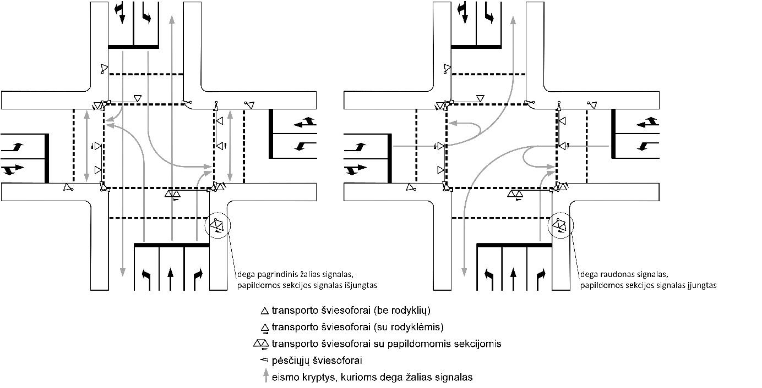

1 pav. Transporto judėjimo schema, kai judėjimo krypčiai dega žalias rodyklės signalas

20. Jeigu sankryžoje į kurią nors pusę posūkis leidžiamas iš dviejų ar daugiau eismo juostų, tai toje pusėje lygiagrečiai judantiems pėstiesiems ir dviratininkams tuo metu turi degti raudonas šviesoforo signalas.
21. Jeigu važiuojamųjų dalių sankirta yra maža ir į dešinę sukančioms transporto priemonėms reikia įvažiuoti į priešpriešinio eismo zoną, tuo metu dešinėje esančiam priešpriešiniam eismui turi degti raudonas signalas, o jam skirta „Stop“ linija turi būti atitraukta nuo sankryžos reikiamu atstumu transporto priemonėms pasukti (žr. 2 pav.).

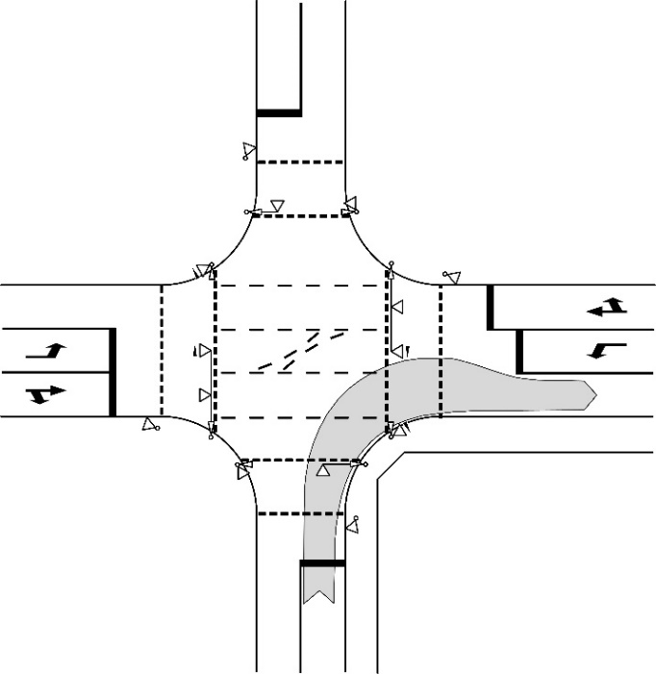
2 pav. „Stop“ linijos schema, kai į dešinę sukančioms transporto priemonėms važiuojamųjų dalių sankirta yra maža

Apsaugotas kairysis posūkis

22. Kairysis posūkis yra apsaugotas, kai, degant žaliam šio posūkio šviesoforo signalui su rodykle (-ėmis), kairiojo posūkio eismo trajektoriją kertantiems eismo dalyviams (įskaitant pėsčiuosius ir dviratininkus) dega raudonas signalas (žr. Taisyklių 19 punktą).
23. Apsaugotas kairysis posūkis yra ypač svarbus, kai:
23.1. didelis priešpriešinio eismo transporto priemonių greitis;
23.2. didelis sukančių į kairę transporto priemonių greitis;
23.3. daug į kairę sukančių transporto priemonių arba intensyvus priešpriešinis eismas;
23.4. blogas pėsčiųjų perėjos, kurią kerta sukančios į kairę transporto priemonės, matomumas;
23.5. daug dėmesio reikalaujama iš į kairę sukančių vairuotojų dėl padidėjusio konfliktinių situacijų skaičiaus (pavyzdžiui, daug priešpriešinio eismo juostų, priešpriešinis tiesiai judantis eismas, priešpriešinis į dešinę sukantis eismas, lygiagrečiai einantys pėstieji ir (arba) važiuojantys dviratininkai).
24. Jeigu kairiajam posūkiui viena kryptimi yra skirta dvi ar daugiau eismo juostų arba sukantiems į kairę reikia kirsti tris ar daugiau priešpriešinio eismo juostų, toks posūkis turi būti apsaugotas.
25. Priešpriešiniams apsaugotiems kairiesiems posūkiams žalias signalas vienu metu gali būti uždegtas tik tuomet, jeigu transporto priemonių gabaritų trajektorijos prasilenkia.
26. Apsaugotas kairysis posūkis reguliuojamas atskirais šviesoforais su rodyklėmis (žr. devintąjį skirsnį ir priedą).

Dalį laiko apsaugotas kairysis posūkis

27. Kairysis posūkis yra dalį laiko apsaugotas, jeigu į kairę sukančioms transporto priemonėms žalias signalas dega ilgiau nei žalias signalas priešpriešinės krypties transporto priemonėms ir lygiagrečiai judantiems pėstiesiems bei dviratininkams. Tai leidžia į kairę sukančioms transporto priemonėms atlaisvinti sankryžos zoną užgesus žaliems priešpriešinės krypties transporto priemonių, pėsčiųjų ir dviračių šviesoforų signalams.
28. Dalį laiko apsaugotas kairysis posūkis reguliuojamas transporto šviesoforais be rodyklių (žr. devintąjį skirsnį).

Neapsaugotas kairysis posūkis

29. Kairysis posūkis yra neapsaugotas, kai kartu su juo leidžiamas priešpriešinis eismas (judantis tiesiai ir (arba) į dešinę), eismas kertamoje pėsčiųjų perėjoje ir (arba) dviračių pervažoje.
30. Neapsaugotas kairysis posūkis gali būti leidžiamas, jeigu bent viena iš dviejų konfliktinių eismo krypčių (tiesiai ir (arba) į dešinę) yra neintensyvi.
31. Jeigu susidaro į kairę sukančių transporto priemonių eilė, galima pavėlinti kitos fazės žalio signalo pradžią, kad sukantys į kairę vairuotojai turėtų daugiau laiko sankryžai atlaisvinti.
32. Neapsaugotas kairysis posūkis reguliuojamas transporto šviesoforais be rodyklių (žr. devintąjį skirsnį).

Apsaugotas dešinysis posūkis

33. Esant intensyviam šoniniam eismui (pėstieji, dviratininkai, maršrutinis transportas) arba kertantis keliams (gatvėms), kuriuose didelis transporto priemonių greitis, posūkis į dešinę turi būti apsaugotas ir jam reikalingas atskiras transporto šviesoforas su rodyklėmis. Degant apsaugoto dešiniojo posūkio šviesoforo žaliam signalui su rodykle (-ėmis), dešiniojo posūkio eismo trajektoriją kertantiems eismo dalyviams (įskaitant pėsčiuosius ir dviratininkus) privalo degti raudonas signalas, išskyrus apsisukantį eismą iš dešinės sankryžos pusės (žr. Taisyklių 19 punktą).
34. Jeigu dešiniojo posūkio juostas nuo kitų eismo juostų skiria trikampė salelė, šiam posūkiui atskiras transporto šviesoforas su rodyklėmis reikalingas, kai:
34.1. yra dvi ar daugiau dešiniajam posūkiui skirtų eismo juostų;
34.2. vyksta intensyvus pėsčiųjų ir transporto priemonių eismas.
35. Apsaugotas dešinysis posūkis reguliuojamas atskirais transporto šviesoforais su rodyklėmis (žr. devintąjį skirsnį ir priedą).

Dalį laiko apsaugotas dešinysis posūkis

36. Jeigu sankryžoje yra ne daugiau kaip viena atskira dešiniojo posūkio juosta, atskirais atvejais gali būti svarbu numatyti papildomą žalio signalo laiką transporto priemonėms, sukančioms į dešinę. Papildomas laikas pridedamas prie pagrindinės krypties žalio signalo laiko, taip gaunamas ankstintasis arba vėlintasis dešinysis posūkis.
37. Papildomą žalio signalo laiką dešiniajam posūkiui suteikia papildoma sekcija su žaliu rodyklės formos signalu tamsiame fone. Degant pagrindinio šviesoforo žaliam signalui be rodyklių, kai papildomos sekcijos signalas išjungtas, posūkis į dešinę leidžiamas kartu su priešpriešiniu kairiuoju posūkiu, dešinėje esančiu lygiagrečiu pėsčiųjų ir (arba) dviračių eismu (žr. Taisyklių 41 punktą). Degant papildomai sekcijai, dešiniojo posūkio transporto priemonių eismo trajektoriją kertantiems eismo dalyviams (įskaitant pėsčiuosius ir dviratininkus) privalo degti raudonas signalas, išskyrus iš dešinės sankryžos pusės apsisukančias transporto priemones (žr. Taisyklių 19 punktą).
38. Ankstintojo dešiniojo posūkio atveju papildomos sekcijos signalas įjungiamas degant raudonam šviesoforo signalui, prieš užsidegant pagrindinio šviesoforo žaliam signalui. Papildomos sekcijos signalas išjungiamas prieš užsidegant pagrindinio šviesoforo žaliam signalui, kad pagal papildomos sekcijos signalą važiavusios transporto priemonės prieš užsidegant pagrindinio šviesoforo žaliam signalui būtų pravažiavusios dešinėje pusėje esančią pėsčiųjų perėją ir (arba) dviračių pervažą. Prieš įjungiant pagrindinio šviesoforo žalią signalą turi būti uždegami pėsčiųjų ir dviračių šviesoforų žali signalai, kad lygiagrečiai einantys pėstieji ir (arba) važiuojantys dviratininkai lengviau pasinaudotų pirmumo teise prieš sukančias į dešinę transporto priemones, kurios suka į dešinę pagal pagrindinio šviesoforo žalią signalą be rodyklių (turi būti užtikrinti Taisyklių 51 ir 58 punktų reikalavimai). Jeigu dešinėje sankryžos pusėje nėra nei pėsčiųjų perėjos, nei dviračių pervažos arba dešinėje esantis lygiagretus pėsčiųjų ir dviračių eismas reguliuojamas atskirai nuo transporto priemonių eismo, pagrindinio šviesoforo žalias signalas gali būti įjungiamas iškart išjungus papildomos sekcijos signalą.
39. Vėlintojo dešiniojo posūkio atveju papildomos sekcijos signalas įjungiamas užgesus pagrindinio šviesoforo žaliam signalui. Užgesus pagrindinio šviesoforo žaliam signalui, papildomos sekcijos signalas įjungiamas ne iš karto, kad priešpriešinio eismo transporto priemonės, sukančios į kairę ir įvažiavusios į sankryžą, galėtų saugiai pabaigti manevrą į kairę, pasibaigus joms skirtam žalio signalo laikui. Jeigu leidžiant posūkį į dešinę pagal pagrindinio šviesoforo žalią signalą kartu nėra leidžiamas priešpriešinio transporto priemonių eismo kairysis posūkis, papildomos sekcijos signalas gali būti įjungiamas iškart užgesus pagrindinio šviesoforo žaliam signalui.
40. Dalį laiko apsaugotas dešinysis posūkis reguliuojamas papildoma sekcija su žalios rodyklės signalu tamsiame fone, kuri tvirtinama prie pagrindinio transporto šviesoforo (be rodyklių) žalio signalo sekcijos iš dešinės pusės (žr. 3 pav., devintąjį skirsnį ir priedą).


3 pav. Šviesoforas (be rodyklių) su papildoma sekcija į dešinę

Neapsaugotas dešinysis posūkis

41. Dešinysis posūkis yra neapsaugotas, kai jis leidžiamas kartu su priešpriešiniu kairiuoju posūkiu, eismu kertamoje pėsčiųjų perėjoje ir (arba) dviračių pervažoje.
42. Neapsaugotas dešinysis posūkis reguliuojamas transporto šviesoforais be rodyklių (žr. devintąjį skirsnį).

Šviesoforu nereguliuojamas dešinysis posūkis

43. Kai dešiniojo posūkio juosta yra atskirta nuo kitų eismo juostų trikampe salele, posūkiui į dešinę gali būti įrengiamas tik kelio ženklas „Duoti kelią“. Šiuo atveju reikia patikrinti, ar tai bus saugu per trikampę salelę judantiems pėstiesiems ir dviratininkams, ypač jeigu yra didelis į dešinę sukančių transporto priemonių intensyvumas arba jeigu transporto priemonių posūkis į dešinę yra pernelyg sklandus (galimas didelis jų greitis).

TREČIASIS SKIRSNIS
PĖSČIŲJŲ EISMO REGULIAVIMAS

44. Pėsčiųjų perėjos turi atitikti pėsčiųjų judėjimo srautus ir, siekiant užtikrinti geresnį matomumą, sankryžoje pėsčiųjų perėjos turi būti įrengtos kuo arčiau šalia esančio lygiagretaus kelio. Kai iš vienos eismo juostos leidžiama važiuoti tiesiai ir į dešinę, dešinėje esanti pėsčiųjų perėja gali būti atitraukta nuo važiuojamųjų kelio dalių sankirtos apie 5–6 m, tam, kad būtų vietos sukančioms į dešinę transporto priemonėms ir jos netrukdytų iš paskos važiuojantiems tiesiai. Rekomenduojama posūkį apribojančius bortelius įrengti su mažu spinduliu – tai sumažina pėsčiųjų perėjos ilgį ir sukančių transporto priemonių greičius, tačiau tai turi leisti pasukti didelių gabaritų transporto priemonėms.
45. Pėsčiųjų perėjose, kuriose įrengti akustiniai įrenginiai regėjimo negalią turintiems asmenims, rekomenduojama, kad pėsčiasis per vieną šviesoforo fazę pereitų visą kelią (gatvę).
46. Reikia užtikrinti, kad degant šviesoforo žaliam signalui, įskaitant šviesoforo žalio mirksinčio signalo trukmę, pėsčiasis pereitų ne mažiau kaip pusę važiuojamosios kelio dalies. Jeigu reikia pereiti perėją per dvi važiuojamąsias dalis, žalio šviesoforo signalo laikas turėtų trukti tiek, kad būtų galima spėti pereiti platesniąją važiuojamąją dalį, saugumo salelę arba skiriamąją juostą ir ne mažiau kaip pusę antrosios važiuojamosios dalies. Jeigu ilgesnė kaip 60 s laukimo trukmė yra neišvengiama, reikia patikrinti, ar yra galimybė per vieną ciklą du kartus pėstiesiems uždegti žalią signalą. Esant trumpam žaliam pėsčiųjų signalui arba ilgai pėsčiųjų laukimo trukmei kyla pavojus, kad pėstieji nepaisys šviesoforų signalų.
47. Jeigu reguliuojamojoje pėsčiųjų perėjoje transporto priemonių eismas neintensyvus, gali būti įdiegta jutiklinė šviesoforų valdymo programa, kuri sutrumpina transportui skirto žalio signalo trukmę ir anksčiau uždega žalią signalą pėstiesiems. Tai sumažina pėsčiųjų laukimo trukmę. Rekomenduojama šalia jungiklio pėsčiajam pateikti informacinį signalą apie priimtą komandą. Būtina įrengti jungiklius ir iškiliojoje saugumo salelėje ar skiriamojoje juostoje, jeigu perėjoje žalias signalas iškviečiamas jungikliu. Priešingu atveju pėstieji, nespėję pereiti visos perėjos ir sustoję iškiliojoje saugumo salelėje ar skiriamojoje juostoje, neturės galimybės iškviesti žalią signalą.
48. Atskiras pėsčiųjų ir transporto priemonių reguliavimas, kai visiems pėstiesiems įjungtas žalias signalas, o visoms transporto priemonėms raudonas signalas, užtikrina visišką saugą. Tačiau šis reguliavimo būdas pailgina visų eismo dalyvių laukimo trukmę.
49. Jeigu sankryžoje transporto priemonėms leidžiama sukti iš dviejų ar daugiau eismo juostų, pėsčiųjų eismas kertama pėsčiųjų perėja visada turi būti reguliuojamas atskirai nuo transporto priemonių eismo.
50. Žalias signalas pėstiesiems negali užsidegti vėliau nei žalias signalas transporto priemonėms, kurios sankryžoje pasuka ir paskui kerta pėsčiųjų perėją. Priešingu atveju pėstiesiems sunkiau pasinaudoti savo pirmumo teise, o vairuotojams pėsčiųjų eismas gali būti netikėtas. Šis reikalavimas itin svarbus veikiant jutiklinei šviesoforų valdymo programai.
51. Jeigu sankryžoje sukančioms transporto priemonėms ir pėstiesiems vienu metu leidžiamas eismas, pėsčiųjų šviesoforo žalias signalas turi būti uždegamas mažiausiai 1–2 s anksčiau nei sukančioms transporto priemonėms, kertančioms pėsčiųjų perėją.
52. Jeigu saugumo salelė arba skiriamoji juosta nesiekia 4 m pločio, rekomenduojama leisti pėstiesiems pereiti abi važiuojamąsias dalis iš karto, nesustojant saugumo salelėje arba skiriamojoje juostoje. Jeigu važiuojamosios dalys reguliuojamos atskirai, visos pėsčiųjų šviesoforų atramos turi būti įrengtos vienoje eilėje pagal pėsčiojo judėjimo kryptį, kad pėstieji nesupainiotų atskirų važiuojamųjų dalių šviesoforų signalų.
53. Jeigu saugumo salelė arba skiriamoji juosta yra daugiau kaip 4 m pločio, skirtingose važiuojamosiose dalyse esančios pėsčiųjų perėjos gali būti reguliuojamos atskirai.

Šviesoforais reguliuojamos pėsčiųjų perėjos ne sankryžose

54. Ne sankryžoje įrengti šviesoforu reguliuojamą pėsčiųjų perėją tikslinga tik tada, kai visos kitos priemonės nėra veiksmingos, pavyzdžiui, neužtikrinamas reikiamas saugumas, nepakanka apsaugos ir komforto vaikams, senyvo amžiaus žmonėms ir pan. Įrengiant reguliuojamąsias pėsčiųjų perėjas privaloma vadovautis Pėsčiųjų perėjimo per kelius ir gatves organizavimo taisyklėmis PPOT 16, patvirtintomis Lietuvos automobilių kelių direkcijos prie Susisiekimo ministerijos direktoriaus 2016 m. lapkričio 24 d. įsakymu Nr. V-682 „Dėl Pėsčiųjų perėjimo per kelius ir gatves organizavimo taisyklių PPOT 16 patvirtinimo“ (toliau – PPOT 16).
55. Rekomenduojama, kad reguliuojamosios pėsčiųjų perėjos būtų įrengtos ne per tankiai. Jeigu poreikis pereiti kelią yra visame kelio ruože, reguliuojamąsias pėsčiųjų perėjas galima įrengti ir mažesniu atstumu viena nuo kitos, tačiau ne mažesniu kaip nustatyta PPOT 16. Dėl saugumo reikia vengti viena po kitos pasikartojančių reguliuojamųjų ir nereguliuojamųjų pėsčiųjų perėjų. Kad pėstieji naudotųsi reguliuojamosiomis pėsčiųjų perėjomis, kitų priemonių, lengvinančių kelio kirtimą (pavyzdžiui, salelių), arti šių perėjų neturėtų būti.
56. Reguliuojamosios pėsčiųjų perėjos paprastai valdomos jungikliais iškviečiant signalą, tai yra pėsčiasis duoda signalą valdymo sistemai. Pėsčiųjų laukimo trukmė turi būti kiek galima trumpesnė. Rekomenduojama šalia jungiklio pėsčiajam pateikti informacinį signalą apie priimtą komandą.

KETVIRTASIS SKIRSNIS
DVIRAČIŲ EISMO REGULIAVIMAS

57. Dviračių eismas gali būti reguliuojamas trimis pagrindiniais reguliavimo būdais:
57.1. Dviračių eismas reguliuojamas bendrai su kitų transporto priemonių eismu tada, kai dviratininkai važiuoja transporto priemonių eismo juosta arba dviračių juosta. Taip pat eismas reguliuojamas bendrai, kai dviračių takas prieš šviesoforą pereina į dviračių juostą. Dviračių juostoje prieš šviesoforą turi būti pažymėta atskira „Stop“ linija.
57.2. Dviračių eismas reguliuojamas bendrai su pėsčiųjų eismu (vienos šviesoforų fazės metu) tada, kai dviračių eismas prieš šviesoforą atitraukiamas tolyn nuo kitų transporto priemonių eismo ir priartinamas prie šaligatvio ar pėsčiųjų tako. Tuomet dviračių eismas reguliuojamas šviesoforais, kurių signaluose yra pėsčiojo ir dviračio simboliai.
57.3. Dviračių eismas reguliuojamas atskirai tada, kai įrengti dviračių šviesoforai. Šis reguliavimo būdas gali būti taikomas didelio ploto sankryžose, kurias atlaisvinti dviratininkams trunka gana ilgai. Siekiant geresnės eismo saugos ir pralaidumo rekomenduojama, kad žalias dviračių šviesoforo signalas užgestų anksčiau nei kitų transporto priemonių šviesoforo žalias signalas. Atskirai reguliuojamam dviračių eismui turi būti paženklinta atskira „Stop“ linija.
58. Žalias dviračių eismo signalas turi būti įjungtas mažiausiai 1–2 s anksčiau, kad dviratininkai, kaip ir pėstieji, pasiektų konfliktinę zoną prieš pradedant sukti transporto priemonėms (žr. Taisyklių 50 punktą).
59. Jeigu saugumo salelė arba skiriamoji juosta nesiekia 4 m pločio, rekomenduojama leisti dviratininkams kirsti visą kelią iš karto, nesustojant saugumo salelėje arba skiriamojoje juostoje. Jeigu to nepavyksta įgyvendinti, šalia šviesoforų galima naudoti skaitmenines švieslentes arba laikmačius šviesoforuose, informuojančius dviratininkus apie šviesoforo signalo veikimo laiką ir parinkti trumpą raudono signalo trukmę.
60. Siekiant užtikrinti gerą dviratininkų, važiuojančių dviračių juosta, matomumą kitų transporto priemonių (ypač krovininių automobilių, autobusų) vairuotojams, dviračiams skirta „Stop“ linija turi būti paženklinta toliau į priekį apie 3 m nuo kitoms transporto priemonėms skirtos „Stop“ linijos.

PENKTASIS SKIRSNIS
REVERSINIS EISMO REGULIAVIMAS

Bendrieji reikalavimai

61. Rekomenduojama, kad reversiniai šviesoforai eismo juostose veiktų nuolat.
62. Kelias (kelio ruožas) sankryžose turi būti paženklintas pirmumo ženklais.
63. Reversinėse eismo juostose transporto priemonėms turi būti draudžiama stovėti. Tai pasiekiama naudojant kelio ženklus ir horizontalųjį ženklinimą.
64. Turi būti kuo mažiau nuovažų į šalia kelio esančias teritorijas.
65. Kairysis posūkis gali būti leidžiamas tik tuomet, jeigu tam įrengta atskira juosta. Tuo metu, kai yra didelis eismo intensyvumas, kairysis posūkis turi būti draudžiamas. Jeigu į kelią su reversiniu eismo reguliavimu transporto priemonėms leidžiama įvažiuoti šviesoforais nereguliuojamoje sankryžoje, tuomet kiekvienas toks sprendinys turi būti individualiai patikrintas ir leistinas tik išskirtiniais atvejais.
66. Į kelią su reversiniu eismu įvažiuojančių ir jį kertančių transporto priemonių eismas turi būti reguliuojamas šviesoforais.
67. Pėsčiųjų perėjimas per kelią turi būti organizuotas arba šviesoforais reguliuojamose pėsčiųjų perėjose, arba skirtingame lygyje.

Sankryžos

68. Sankryža gali būti sujungta su reversinio eismo kelio ruožu. Jeigu sankryžoje leidžiami posūkiai iš reversinio eismo kelio į kertamą kelią, tuomet sankryžoje reikia įdiegti papildomus konstrukcinius ir eismo organizavimo sprendinius. Dėl to dažnai labai padidėja sankryžos užimamas plotas ir vairuotojams gali būti sunku suvokti sankryžos schemą.
69. Nuolatinės eismo krypties eismo juostos turi skirtis nuo reversinių eismo juostų. Dėl to ant reversinių eismo juostų negalima ženklinti eismo kryptis nurodančių rodyklių.
70. Reversinio kelio ruožo pradžioje ir pabaigoje priešpriešinės eismo kryptys turi būti konstruktyviai atskirtos. Perėjimas iš nuolatinės eismo krypties eismo juostų į reversinių eismo juostų ruožą turi būti aiškiai suplanuotas ir atitikti važiavimo greitį. Tam įrengiami tik konkrečioms eismo juostoms skirti šviesoforai, eismo juostos kraštą žyminti dviguba linija, sudaryta iš ištisinės bei brūkšninės linijos ir leidžianti persirikiuoti tik iš vienos pusės (4 pav.).

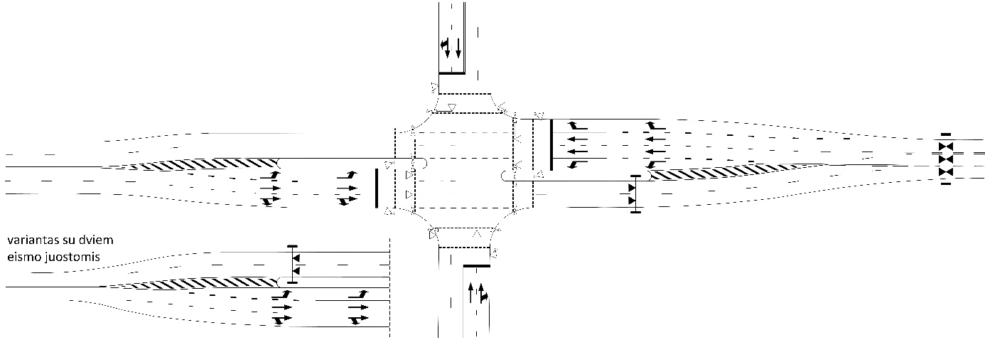
4 pav. Reversinio kelio ruožo pradžia (važiuojant iš kairės į dešinę) ir pabaiga (važiuojant iš dešinės į kairę)

71. Į dešinę sukančios transporto priemonės paprastai nesukelia problemų. Jeigu įmanoma, į dešinę turėtų būti sukama iš atskirų eismo juostų, ypač jeigu sukančios transporto priemonės gali labai trikdyti tiesioginį eismą.
72. Posūkis į kairę turėtų būti draudžiamas arba turi būti taikomos šios alternatyvios priemonės:
72.1. jeigu yra pakankamai eismo juostų, abiejų važiavimo krypčių vidinės viena prieš kitą esančios eismo juostos skiriamos kairiajam posūkiui; kad nebūtų įvažiuota į priešpriešinę eismo juostą, virš eismo juostų turi būti įrengiami kintamos informacijos kelio ženklai, nurodantys privalomą posūkį į kairę;
72.2. reversiniame kelio ruože esančios tarpinės sankryžos suplanuojamos taip pat kaip ir reversinio ruožo pradžia ir pabaiga, tai yra su nuolatinėmis kairiojo posūkio juostomis, su paženklintomis ant dangos važiavimo krypties rodyklėmis. Kairiojo posūkio juostos visada planuojamos šalia pagrindinių eismo juostų, kad tiesioginis eismas vyktų šalia sukančių transporto priemonių. Priešpriešinės eismo kryptys turi būti atskirtos ilga skiriamąja salele arba skiriamąja juosta (5 pav.).

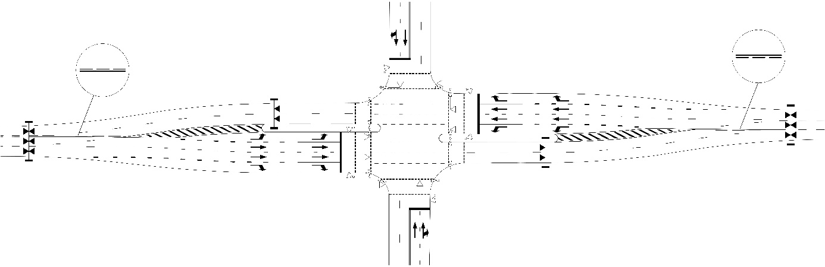
5 pav. Sankryža reversinio ruožo viduje, kurioje leidžiamas kairysis posūkis

73. Reversinio reguliavimo signalų turi būti įrengta tiek, kad vairuotojai, būdami bet kurioje reversinio ruožo vietoje, galėtų juos matyti ir žinoti, koks tuo metu yra režimas. Signalų matomumas ir atstumas tarp jų priklauso nuo erdvinės kelio trasos konfigūracijos ir nuo leistino greičio. Tiesiuose kelių ruožuose atstumas tarp signalų neturėtų viršyti 300 m. Net jeigu kelio ruožas yra trumpas, reversiniai šviesoforai turėtų būti įrengti bent trijose vietose.
74. Paskutinę reversinio šviesoforo vietą prieš sankryžą ir pirmąją už sankryžos (važiuojant priešpriešine kryptimi) lemia du reikalavimai:
74.1. Reikia užtikrinti, kad į sankryžą įvažiuojančio transporto vairuotojai reversinio reguliavimo režimą atpažintų kiek galima anksčiau. Dėl to svarbu reversinius šviesoforus įrengti kuo arčiau sankryžos.
74.2. Reversiniai šviesoforai turi būti įrengti taip, kad vairuotojai jų nepainiotų su sankryžos šviesoforais.
75. Vidutinis 70 m atstumas nuo reversinių šviesoforų iki sankryžos centro dažniausiai atitinka abu šiuos reikalavimus. Tarp sankryžos šviesoforų ir reversinių eismo juostų šviesoforų turi būti ne mažesnis kaip 50 m atstumas.

ŠEŠTASIS SKIRSNIS
EISMO REGULIAVIMAS GELEŽINKELIO PERVAŽOSE

76. Geležinkelio pervažose transporto šviesoforai įrengiami prieš geležinkelio pervažas vadovaujantis norminiais dokumentais, reglamentuojančiais geležinkelio pervažų įrangą ir priežiūrą.

SEPTINTASIS SKIRSNIS
ŠVIESOFORŲ LENTELIŲ ĮRENGIMAS

77. Sankryžose, įrengtose arba rekonstruotose iki 2020 m. sausio 1 d., kol bus atlikti infrastruktūros ir (arba) šviesoforų reguliavimo pakeitimai dešiniojo posūkio pralaidumui užtikrinti (dešiniojo posūkio eismo juosta, atskirta nuo kitų eismo juostų trikampe salele, jutiklinis šviesoforų valdymas, papildoma dešiniojo posūkio eismo juosta, papildoma šviesoforo sekcija su žalia rodykle dešiniajam posūkiui, žiedinė sankryža ir kiti sprendiniai), prie transporto šviesoforų raudono signalo leidžiama tvirtinti lentelę su žalia rodykle, kai tenkinamos toliau nurodytos sąlygos:
77.1. prie transporto šviesoforo žalio signalo neįrengta papildoma šviesoforo sekcija su žalia rodykle dešiniajam posūkiui;
77.2. neįrengtas atskiras šviesoforas su rodyklėmis dešiniajam posūkiui;
77.3. į dešinę leidžiama sukti iš vienos eismo juostos;
77.4. užtikrinama, kad į dešinę ketinantis sukti vairuotojas, sustojęs prieš „Stop“ liniją, gerai mato pėsčiuosius ir transporto priemones, kurių judėjimo kryptį jis kirs, ir nekliudys pagal žalią signalą judantiems pėstiesiems ir transportui.
Punkto pakeitimai:
Nr. 3-27, 2020-01-17, paskelbta TAR 2020-01-17, i. k. 2020-00802

771. Sankryžose, įrengtose arba rekonstruotose po 2020 m. sausio 1 d., prie transporto šviesoforų raudono signalo leidžiama tvirtinti lentelę su žalia rodykle, kai tenkinamos toliau nurodytos sąlygos:
771.1. priešpriešiniam transportui nenumatytas apsaugotas kairysis posūkis;
771.2. priešpriešiniam transportui nenumatytas dalį laiko apsaugotas kairysis posūkis;
771.3. dešinėje esančiam transportui nenumatytas apsaugotas kairysis posūkis;
771.4. dešinėje esančiam transportui nenumatytas dalį laiko apsaugotas kairysis posūkis;
771.5. prie transporto šviesoforo žalio signalo neįrengta papildoma šviesoforo sekcija su žalia rodykle dešiniajam posūkiui;
771.6. neįrengtas atskiras šviesoforas su rodyklėmis dešiniajam posūkiui;
771.7. į dešinę leidžiama sukti iš vienos eismo juostos;
771.8. užtikrinama, kad į dešinę ketinantis sukti vairuotojas, sustojęs prieš „Stop“ liniją, gerai mato pėsčiuosius ir transporto priemones, kurių judėjimo kryptį jis kirs, ir nekliudys pagal žalią signalą judantiems pėstiesiems ir transportui;
771.9. neįrengtas jutiklinis šviesoforų valdymas.
Papildyta punktu:
Nr. 3-27, 2020-01-17, paskelbta TAR 2020-01-17, i. k. 2020-00802

772. Sprendimas įrengti prie transporto šviesoforo raudono signalo lentelę su žalia rodykle privalo būti suderintas su viešąja įstaiga Transporto kompetencijų agentūra. Viešoji įstaiga Transporto kompetencijų agentūra pagal savo patvirtintą metodiką, suderintą su Lietuvos Respublikos susisiekimo ministerija, atlieka sprendimo įrengti prie transporto šviesoforo raudono signalo lentelę su žalia rodykle vertinimą eismo saugumo ir pralaidumo požiūriu.
Papildyta punktu:
Nr. 3-27, 2020-01-17, paskelbta TAR 2020-01-17, i. k. 2020-00802

AŠTUNTASIS SKIRSNIS
REGULIAVIMO SIGNALŲ TRUKMĖS

78. Geltono signalo, kai jis įjungiamas pereinant iš žalio signalo į raudoną, trukmė priklauso nuo leistino greičio artėjant prie šviesoforų posto:
78.1. 3 s, kai Vleist ≤ 50 km/h;
78.2. 4 s, kai Vleist = 60 km/h;
78.3. 5 s, kai Vleist = 70 km/h.
79. Geltono signalo trukmė, kai jis įjungiamas pereinant iš žalio signalo į raudoną, tame pačiame šviesoforų poste gali skirtis, jeigu skirtingomis kryptimis yra nevienodas leistinas greitis.
80. Šviesoforais reguliuojamose susiaurėjančiose kelio vietose, kai eismas pakaitomis vyksta tik viena kryptimi, turėtų būti taikoma vienoda geltono signalo trukmė – 4 s.
81. Kai sankryžoje sukančios transporto priemonės manevrą atlieka mažesniu greičiu už leistiną greitį ir joms numatyta atskira signalinė šviesoforų grupė, geltono signalo trukmė joms gali būti sutrumpinta iki 3 s, net jeigu leistinas greitis yra 70 km/h.
82. Bendruoju atveju dviračių šviesoforams geltono signalo trukmė yra 2 s.
83. Siekiant, kad transporto priemonės atlaisvintų sankryžos zoną, gali būti naudojamas raudonas šviesoforo signalas visomis kryptimis.
84. Raudono ir geltono (kartu) signalo trukmė transporto priemonių eismui (įskaitant dviračius) turi būti 1 s.
85. Mažiausia žalio signalo trukmė transporto priemonių eismui turėtų būti 5 s.
86. Mažiausia žalio signalo trukmė pėstiesiems (įskaitant žalią mirksintį signalą) ir dviratininkams parenkama pagal kertamos važiuojamosios dalies plotį, tačiau negali būti trumpesnė kaip 5 s. Taip pat turi būti užtikrinta, kad degant žaliam signalui pėstieji spėtų pereiti pusę važiuojamosios kelio dalies (išsamiau žr. Taisyklių 46 punktą).
87. Bendruoju atveju mažiausia ciklo trukmė turėtų būti 30 s. Pagal galimybes reikėtų vengti ilgesnės kaip 90 s ciklo trukmės. Maksimali ciklo trukmė turėtų būti 120 s.
88. Šalia šviesoforų gali būti įrengtos švieslentės arba laikmačiai šviesoforuose, informuojantys eismo dalyvius apie šviesoforo signalo veikimo laiką. Reikėtų įvertinti, kad esant jutikliniam šviesoforų valdymui gali būti neįmanoma panaudoti švieslenčių arba laikmačių, nes šviesoforo signalo veikimo laikas iš anksto gali būti nežinomas ir švieslentėje arba laikmatyje rodomas laikas gali klaidinti eismo dalyvius.

DEVINTASIS SKIRSNIS
ŠVIESOFORŲ SKAIČIUS IR IŠDĖSTYMAS

89. Šviesoforų skaičius šviesoforų poste priklauso nuo atskirai reguliuojamų važiavimo krypčių, eismo juostų kiekio ir kelio elementų. Pagrindinis transporto šviesoforas įrengiamas dešinėje arba kairėje kelio pusėje. Papildomi transporto šviesoforai įrengiami virš važiuojamosios dalies.
90. Jeigu privažiavus šviesoforų postą visos judėjimo kryptys reguliuojamos bendrais transporto šviesoforų signalais, būtini ne mažiau kaip du transporto šviesoforai. Jeigu važiavimo kryptimi yra daugiau kaip dvi eismo juostos, tuomet gali prireikti daugiau transporto šviesoforų (6 pav.). Transporto šviesoforai turi būti įrengti saugumo salelėse ir skiriamosiose juostose.
91. Jeigu privažiavus sankryžą ne visomis eismo juostomis tuo pačiu metu leidžiamas eismas, būtini:
91.1. ne mažiau kaip du transporto šviesoforai (su krypties rodyklėmis) apsaugotam kairiajam posūkiui (7 pav.);
91.2. ne mažiau kaip du transporto šviesoforai (su krypties rodyklėmis) apsaugotam dešiniajam posūkiui arba ne mažiau kaip viena papildoma sekcija (su krypties rodykle) prie pagrindinio transporto šviesoforo (be krypties rodyklių) dalį laiko apsaugotam dešiniajam posūkiui (8, 9 pav.);
91.3. ne mažiau kaip du transporto šviesoforai važiuoti tiesiai be krypties rodyklių, jeigu tais pačiais transporto šviesoforais reguliuojamas kairysis arba dešinysis neapsaugotas posūkis; su krypties rodykle, jeigu reguliuojamas tik važiavimas tiesiai; su krypties rodyklėmis, jeigu tais pačiais transporto šviesoforais reguliuojamas kairysis ar dešinysis apsaugotas posūkis) (7–9 pav.).
92. Posūkius reguliuojantys transporto šviesoforai įrengiami toje važiuojamosios dalies pusėje, į kurią sukama. Antrą transporto šviesoforą apsaugotam kairiajam ir apsaugotam dešiniajam posūkiui būtina įrengti virš važiuojamosios dalies (7–8 pav.). Jeigu posūkiui skirtos juostos nuo kitų eismo juostų atskirtos trikampe ar kitos formos salele, gaunama atskira važiuojamoji dalis, kurioje transporto šviesoforai (su krypties rodyklėmis) įrengiami pagal 6 pav.
93. Kairiojo posūkio transporto šviesoforas turi būti pritvirtintas per atstumą nuo transporto šviesoforo, reguliuojančio važiavimą tiesiai, jeigu jie abu tvirtinami virš važiuojamosios dalies prie bendros laikančiosios konstrukcijos (7 pav.).
94. Šviesoforų įrengimo aukštį ir padėtį virš važiuojamosios dalies galima koreguoti, jeigu tai neišvengiama dėl techninių sankryžos sąlygų, tačiau būtina išlaikyti šviesoforų virš važiuojamosios dalies įrengimo reikalavimus ir bendrus šviesoforų išdėstymo principus (žr. 6–9 pav. ir priedo 12 pav.). „Stop“ liniją rekomenduojama ženklinti apie 3,5–7 m atstumu nuo pagrindinio transporto šviesoforo, tačiau visais atvejais būtina užtikrinti dešinėje ir (arba) kairėje kelio pusėje esančių pagrindinių transporto šviesoforų matomumą prieš „Stop“ liniją stovinčių transporto priemonių vairuotojams.
95. Pagal poreikius šviesoforų poste gali būti įrengiama ir daugiau šviesoforų. Draudžiama įrengti transporto šviesoforus už važiuojamųjų kelio dalių sankirtos (žiūrint važiavimo kryptimi).
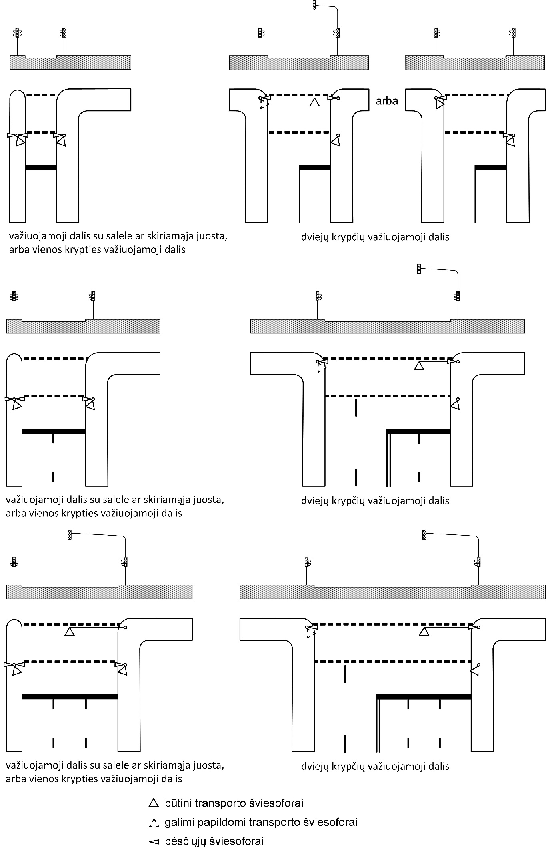
6 pav. Šviesoforų įrengimo pavyzdžiai, kai visos važiavimo kryptys reguliuojamos bendrais šviesoforais (be rodyklių)
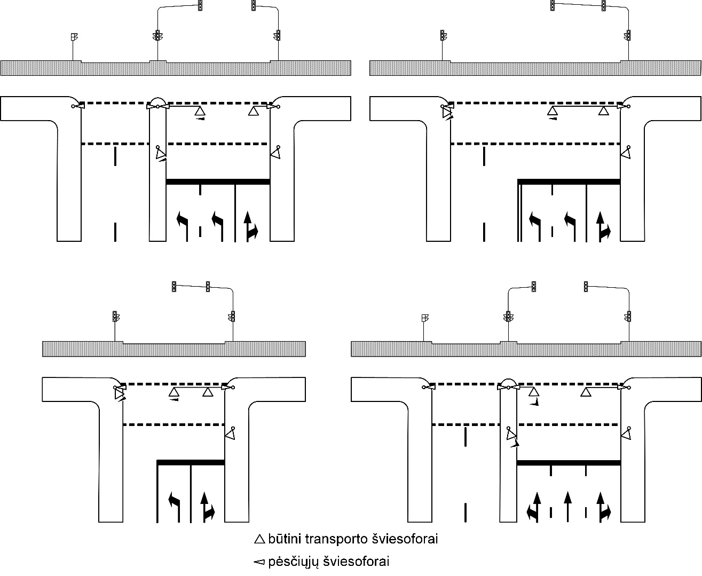
7 pav. Šviesoforų įrengimo pavyzdžiai, kai apsaugotas kairysis posūkis reguliuojamas atskirais šviesoforais (su rodyklėmis)

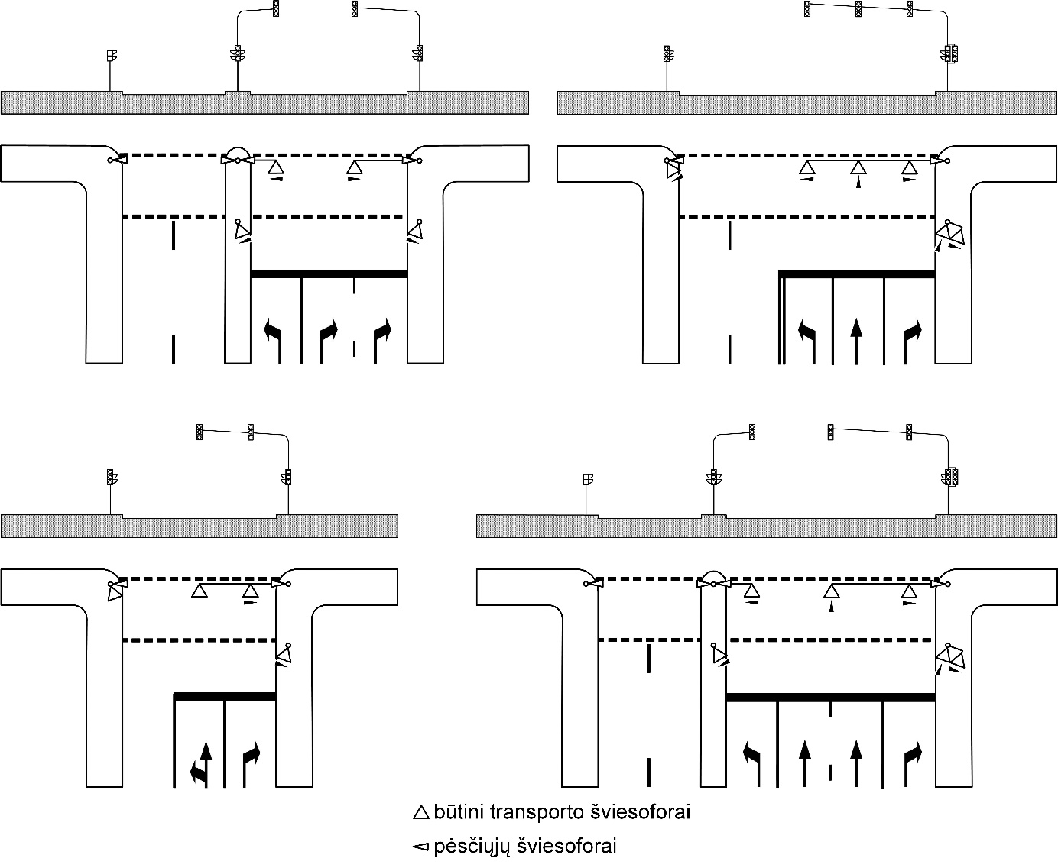8 pav. Šviesoforų įrengimo pavyzdžiai, kai apsaugotas dešinysis posūkis reguliuojamas atskirais šviesoforais (su rodyklėmis)

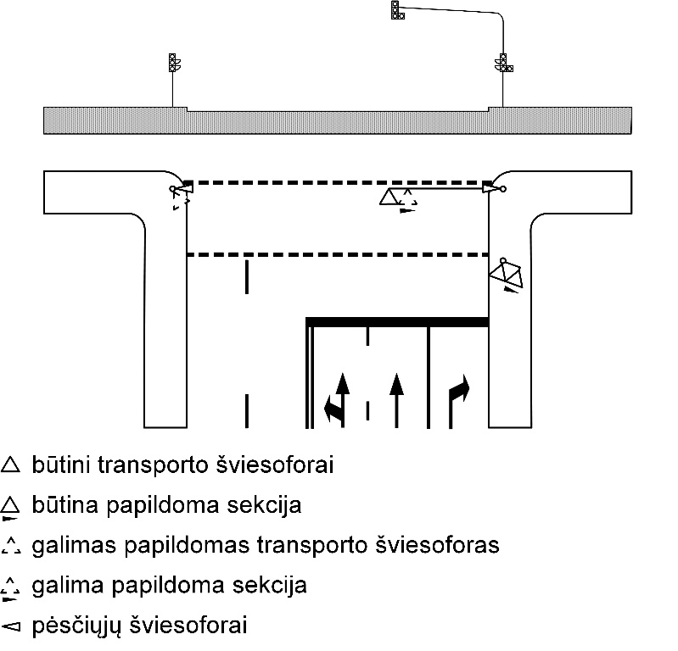
9 pav. Šviesoforų įrengimo pavyzdys, kai kairysis posūkis neapsaugotas, o dalį laiko apsaugotas dešinysis posūkis reguliuojamas papildoma sekcija su rodykle

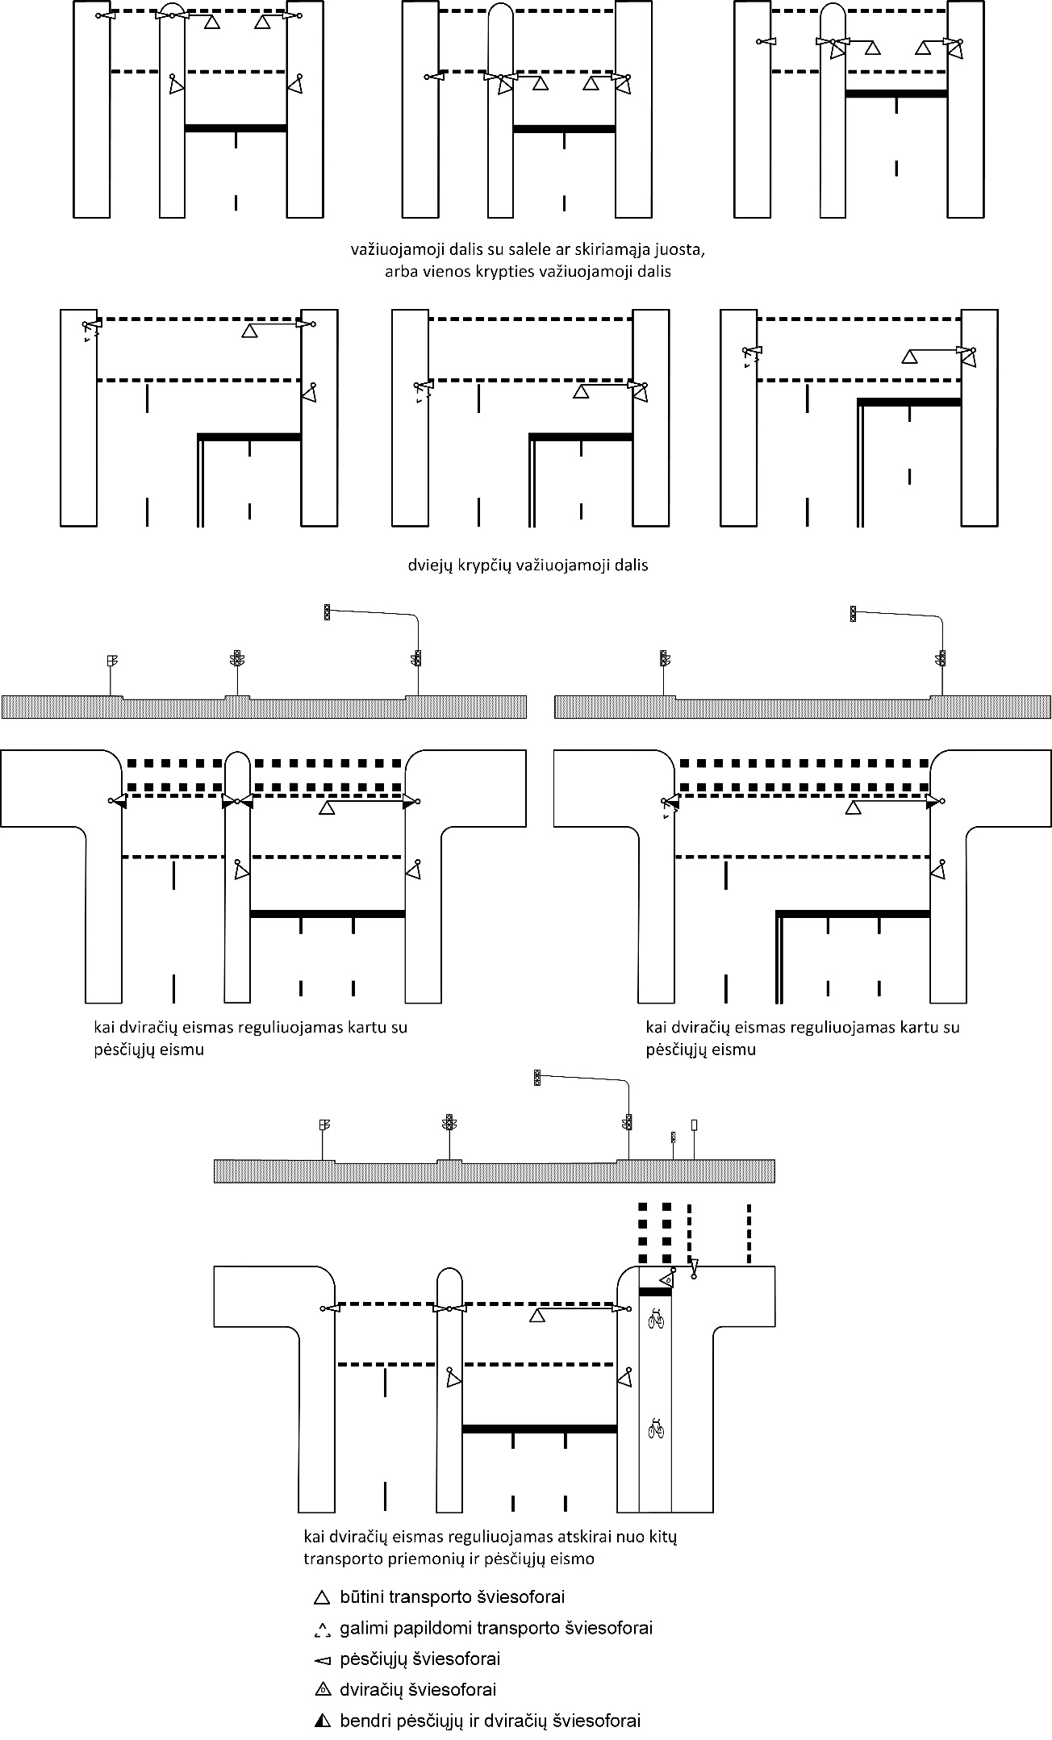
10 pav. Šviesoforų (atramų) įrengimo pavyzdžiai

96. Jeigu sankryžoje yra labai plati skiriamoji juosta arba saugumo salelė, joje gali būti pastatyti papildomi šviesoforai, kurie palengvintų eismo sąlygas ir apsaugotų nuo konfliktinių situacijų (11 pav.). To dažnai reikia, jeigu sukančios į kairę transporto priemonės turi sustoti sankryžos zonoje, kad praleistų priešpriešinį eismą. Tam turi būti naudojami transporto šviesoforai T2a ir T2b (11 pav.). Jie turi būti pasukti kelio ašies atžvilgiu, kad jais nepradėtų vadovautis prie pirmiau įrengtų transporto šviesoforų stovintys vairuotojai (papildomai žr. priedą).

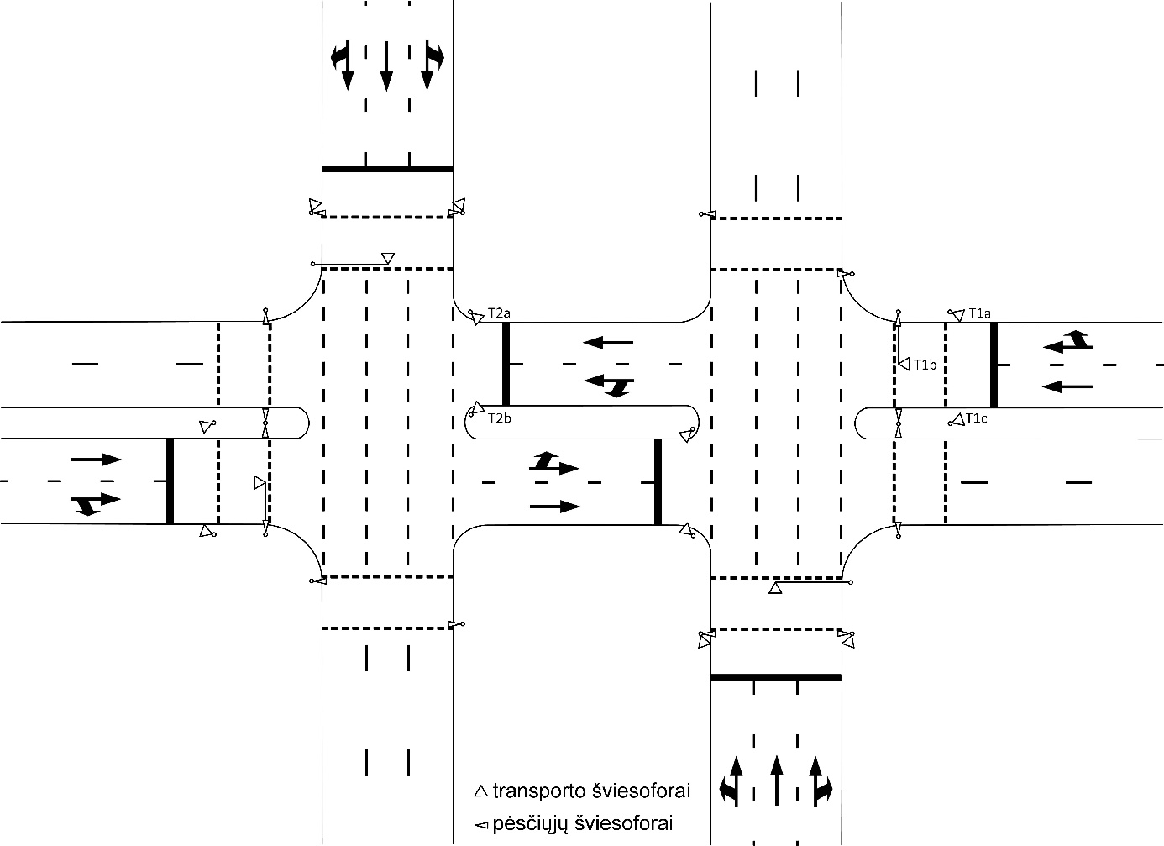
11 pav. Papildomų šviesoforų įrengimo išplėstoje sankryžoje pavyzdys

97. Pėsčiųjų šviesoforai turi būti įrengti visose reguliuojamosiose pėsčiųjų perėjose už konfliktinės zonos (pėsčiųjų perėjos) pagal pėsčiojo judėjimo kryptį. Pėsčiųjų šviesoforai turi būti įrengti ir iškiliojoje saugumo salelėje ar skiriamojoje juostoje, jeigu važiavimui kiekviena kryptimi yra ne mažiau kaip trys eismo juostos. Atramas rekomenduojama išdėstyti vienoje eilėje, sutampančioje su pėsčiųjų perėjos ribomis arba ašimi. Jeigu pėsčiųjų ir dviračių eismas reguliuojamas kartu, tai šviesoforai su pėsčiojo ir dviračio simboliais turi būti įrengti viduryje tarp pėsčiųjų perėjos ir dviračių pervažos (žr. 10 pav.).
98. Jeigu dviračių eismą reguliuoti reikia atskirai nuo kitų transporto priemonių ir pėsčiųjų eismo, dviračių šviesoforai turi būti įrengti prieš konfliktinę zoną (sankryžą), žvelgiant dviratininko judėjimo kryptimi, o atskirai reguliuojamam dviračių eismui turi būti paženklinta „Stop“ linija. Bendruoju atveju važiavimo kryptimi užtenka įrengti vieną dviračių šviesoforą. Draudžiama įrengti dviračių šviesoforus už konfliktinės zonos (žiūrint dviratininko judėjimo kryptimi), kai dviračių eismas reguliuojamas atskirai.
99. Reversinių šviesoforų signalai išdėstomi horizontaliai, vienas šalia kito, ties kiekvienos eismo juostos viduriu. Raudonas X signalas – kairėje, žalias žemyn nukreiptos rodyklės signalas – dešinėje nuo eismo juostos vidurio. Ten, kur reikalingas geltonas įstrižai nukreiptos rodyklės signalas, jis įrengiamas per vidurį tarp raudono ir žalio signalų.

DEŠIMTASIS SKIRSNIS
ŠVIESOFORŲ MATOMUMAS IR DYDIS

100. Įprastinėje situacijoje transporto šviesoforų signalai turi būti matomi 35 m (80 m) atstumu, kai leistinas greitis yra 50 km/h (70 km/h). Kelio savininkas (valdytojas) privalo užtikrinti, kad šviesoforų neužstotų kelio ženklai, apšvietimo atramos, medžiai ir pan.
101. Per mažas šviesoforo signalų matomumas gali būti pagerintas didinant šviesos intensyvumą, gerinant kontrastą (žr. priedą), didinant optinių elementų skersmenį. Jeigu būtina, naudojamas kintamas šviesos intensyvumas dieną ir naktį.
102. Bendruoju atveju visų tipų šviesoforai įrengiami su 200 mm skersmens optiniu elementu. Dviračių šviesoforai, kai jie yra įrengiami žemiau nei transporto šviesoforai, gali būti įrengiami su 100 mm optiniu elementu. Transporto šviesoforus (ypač įrengiamus virš važiuojamosios dalies) su 300 mm skersmens optiniu elementu rekomenduojama įrengti:
102.1. ne gyvenvietėse pagrindinėje eismo kryptyje;
102.2. gyvenvietėse didelio ploto sankryžose, jeigu to reikia šviesoforų matomumui pagerinti;
102.3. keliuose, kuriuose leistinas greitis yra 70 km/h;
102.4. kitais atvejais, kai šviesoforų matomumas ir pastebimumas negali būti užtikrintas kitomis priemonėmis.
103. Išskirtiniais atvejais, siekiant užtikrinti saugų eismą, raudonas šviesoforo signalas gali būti įrengtas su didesniu optiniu elementu nei kiti signalai.
104. Kvadrato formos reversinių eismo reguliavimo signalų matmenys:
104.1. 390x390 mm (mažiausio dydžio);
104.2. 500x500 mm (įprastinio dydžio);
104.3. 600x600 mm (padidinto dydžio).
105. Nepaisant to, kad šviesoforai su šviesos diodų optiniais elementais yra geriau apsaugoti nuo išorinės šviesos nei šviesoforai su įprastinėmis lempomis ir jų signalai yra geriau matomi, jų optiniai elementai turėtų būti reguliariai valomi.

VIENUOLIKTASIS SKIRSNIS
KELIO ŽENKLINIMO YPATUMAI

106. Šviesoforu reguliuojamos sankryžos turi būti pažymėtos pirmumo ženklais, kad būtų aišku, kas turi važiavimo pirmenybę šviesoforui neveikiant.
107. Jeigu įrengiamas šviesoforų postas, leistinas greitis tame ruože turi būti ne didesnis kaip 70 km/h. Jeigu šviesoforų postas turi konstrukcinių trūkumų (pavyzdžiui, nėra kairiojo posūkio juostos, siaura važiuojamoji dalis), leistinas greitis turėtų būti ne didesnis kaip 50 km/h.

IV SKYRIUS
BAIGIAMOSIOS NUOSTATOS

108. Už Taisyklių nuostatų pažeidimus kelio savininkas (valdytojas) atsako Lietuvos Respublikos teisės aktų nustatyta tvarka.
_________________

Kelių šviesoforų įrengimo taisyklių
priedas

ŠVIESOFORŲ ĮRANGA IR MONTAVIMAS

Šviesoforų signalų rodyklės ir simboliai

1. Jeigu šviesoforas reguliuoja konkrečią transporto priemonių eismo kryptį (-is), ta eismo kryptis (-ys) turi būti nurodyta (-os) rodyklėmis visose šviesoforo sekcijose. Rodyklės, nukreiptos į kairę ir (arba) į dešinę, gali būti įrengtos tik tuomet, jeigu posūkis (-iai) yra apsaugotas (-i). Tai turi būti taikoma visiems rodyklių deriniams (1, 2, 8, 9 pav.).
2. Tamsiame fone šviečiančios rodyklės signalas pastebimas geriau, tačiau tokio signalo šviesos intensyvumas mažesnis nei šviečiančio signalo su juoda rodykle. Todėl geltoname ir raudoname signaluose turi būti juodos rodyklės (1, 8 pav.). Žaliame signale turi būti šviečiančios rodyklės tamsiame fone (2, 9 pav.).
3. Jeigu privažiavus sankryžą skirtingų krypčių eismo juostos yra atskirtos konstrukcinėmis priemonėmis ir ne visoms eismo juostoms žalias signalas uždegamas vienu metu, bet eismo dalyviams yra aišku, kuris šviesoforas kurią kryptį reguliuoja, tuomet rodyklės signaluose gali būti nenaudojamos.
4. Kai sankryžoje posūkiui skirtos eismo juostos nėra atskirtos konstrukcinėmis priemonėmis nuo kitų eismo juostų ir reguliuojamos atskirais šviesoforais su rodyklėmis, paprastai šių rodyklių pakanka ir rodyklės kitų eismo juostų šviesoforams nebūtinos.
5. Reversinių šviesoforų signalų simboliai pateikti 3 pav. Signalai gali būti ir kvadrato formos (4 pav.).
6. Signalų, skirtų pėsčiųjų ir dviračių eismui reguliuoti, simboliai pateikti 5–9 pav. Įrengiant šviesoforus turi būti užtikrintas aiškus šių simbolių matomumas, kad pėstieji ir dviratininkai gerai matytų jiems skirtus signalus, o vairuotojai jų nepainiotų su transporto šviesoforų signalais.
7. Šviesoforų signalų rodyklių ir simbolių matmenys turi atitikti nurodytuosius 1–3, 5–9 pav. Signalų skersmens, signalų rodyklių ir simbolių matmenys keičiami proporcingai, pavyzdžiui, naudojant 300 mm skersmens optinius elementus, 1–3, 5–9 pav. pateikti matmenys padidinami 1,5 karto.

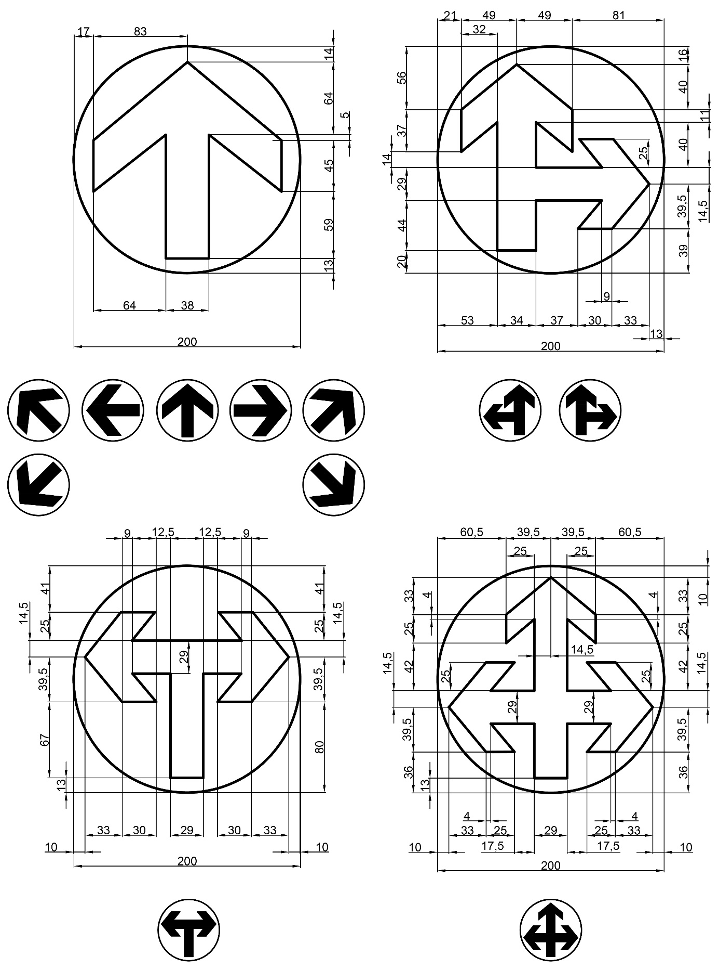
1 pav. Juodos rodyklės raudoname ir geltoname signaluose

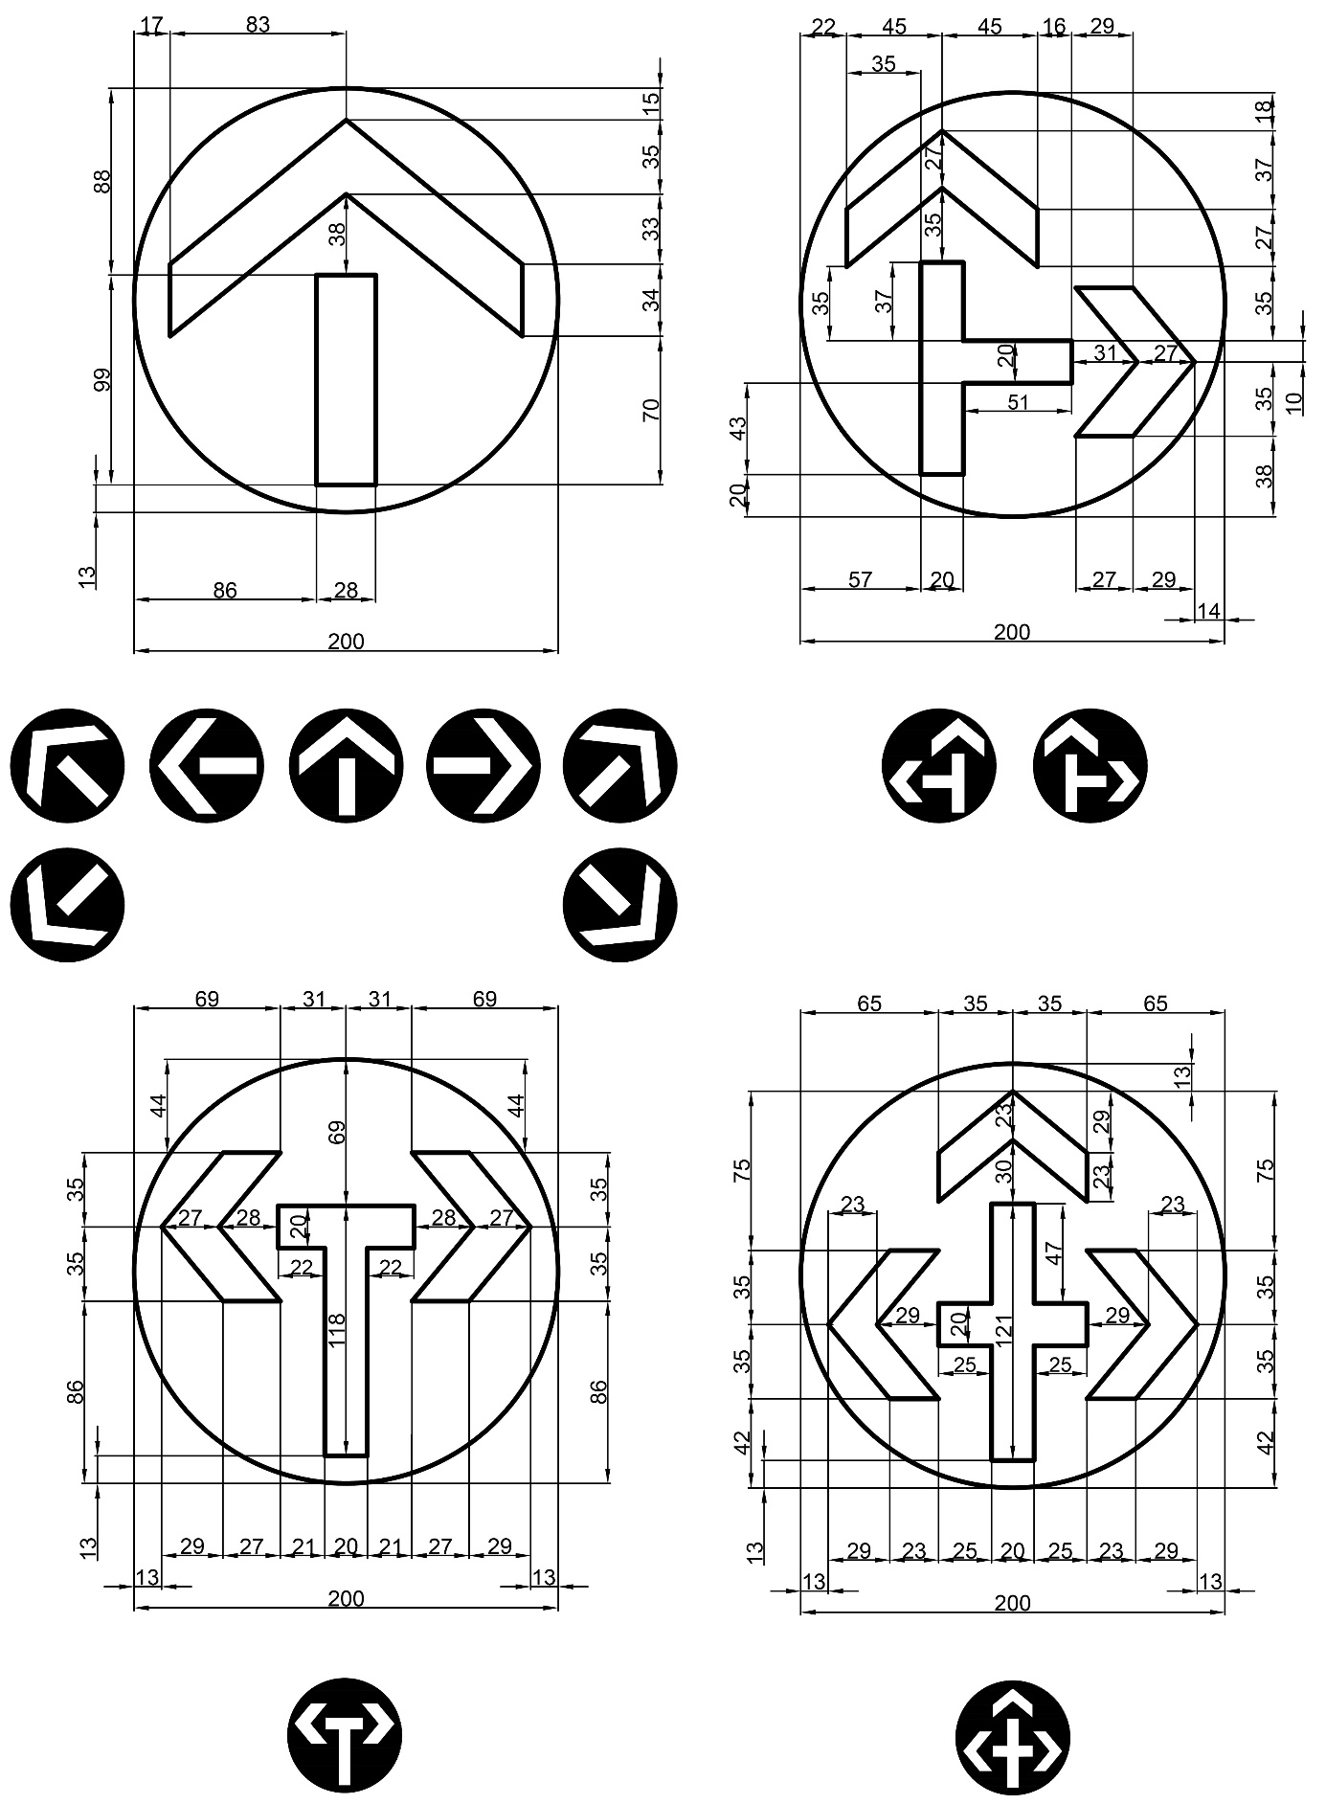
2 pav. Žalios rodyklės tamsiame fone

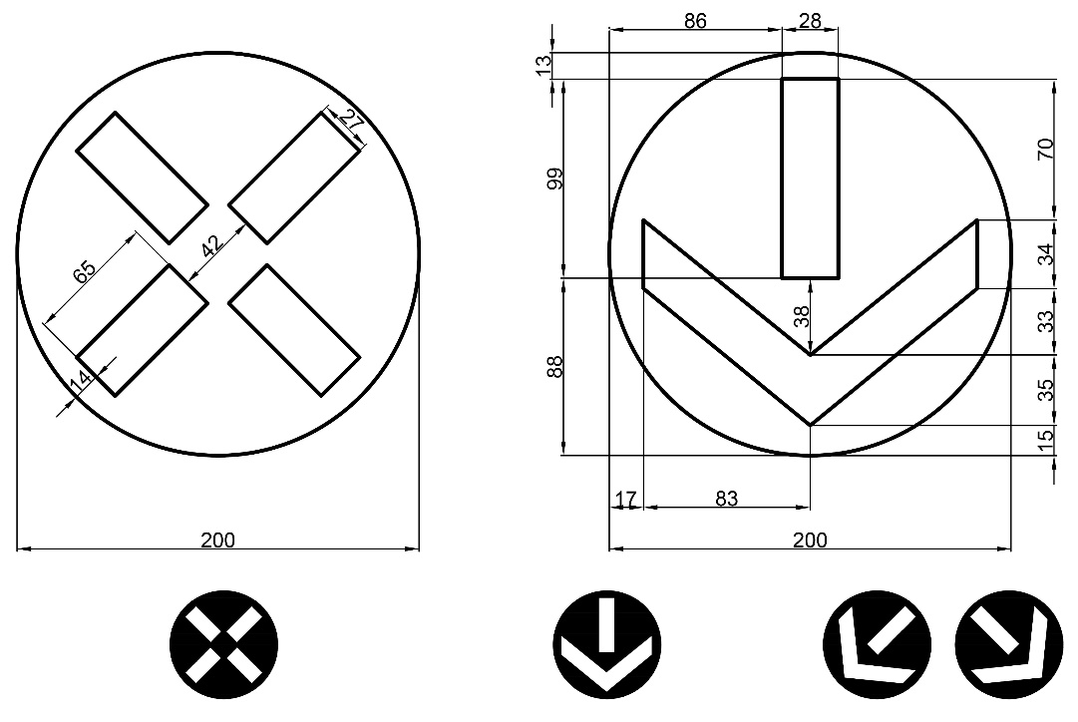
3 pav. Raudonas X signalas, žalia žemyn nukreipta rodyklė ir geltona įstrižai nukreipta rodyklė tamsiame fone


4 pav. Kvadrato formos reversinių šviesoforų signalai

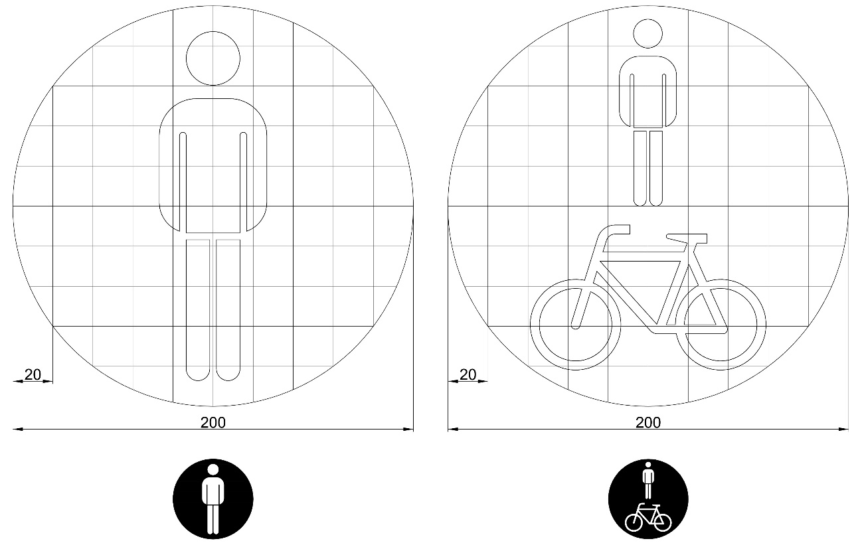
5 pav. Raudonos spalvos pėsčiojo ir dviračio simboliai tamsiame fone

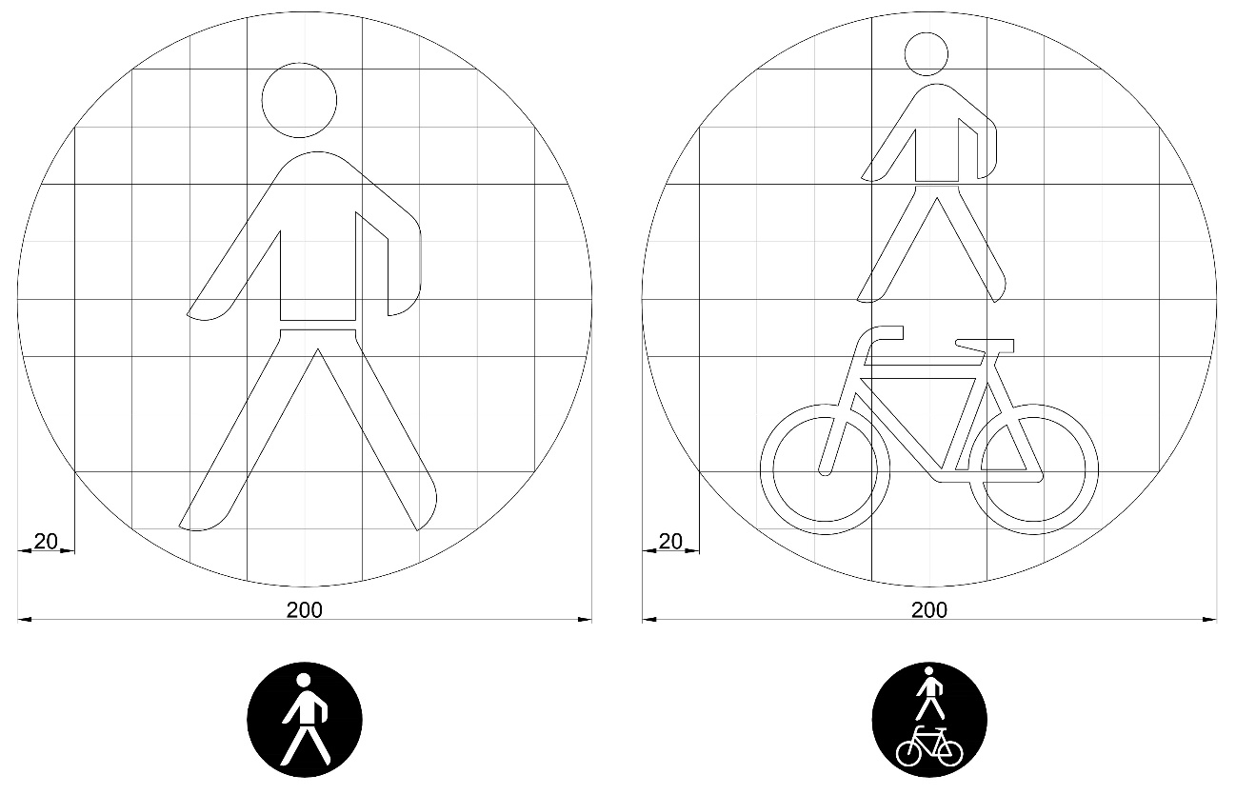
6 pav. Žalios spalvos pėsčiojo ir dviračio simboliai tamsiame fone


7 pav. Raudonos, geltonos ir žalios spalvos dviračio simboliai tamsiame fone

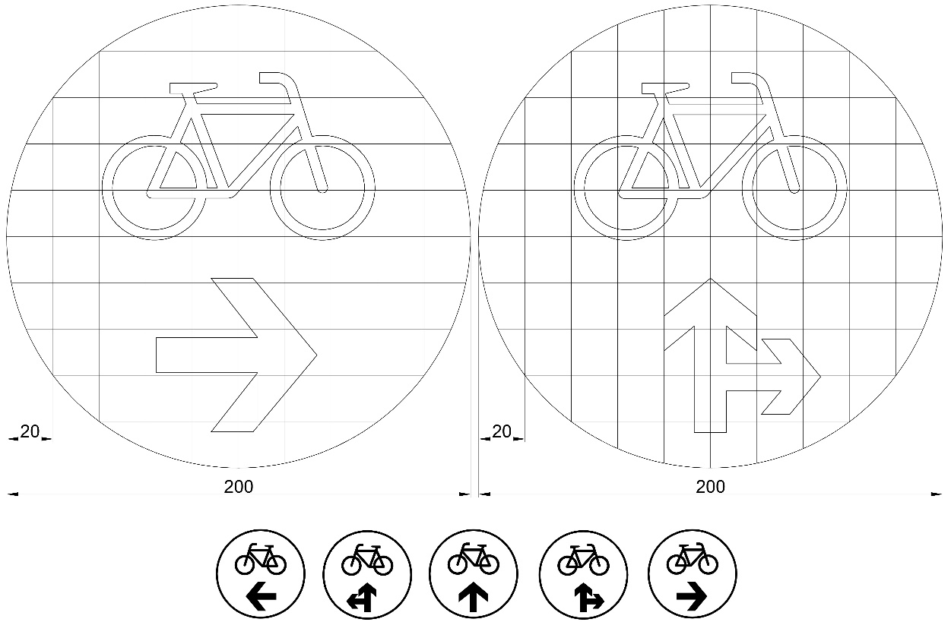
8 pav. Juodi dviračio ir krypties simboliai raudoname ir geltoname signaluose

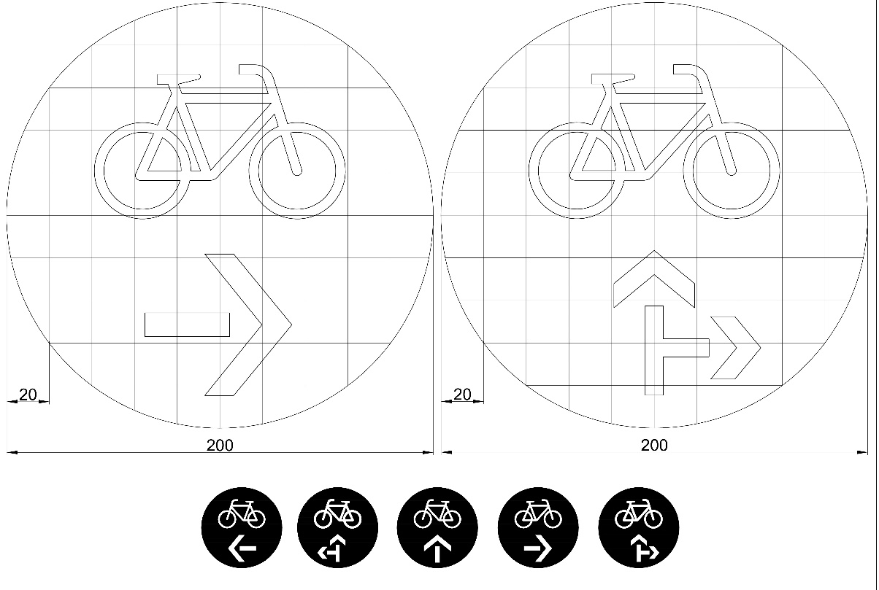
9 pav. Žali dviračio ir krypties simboliai tamsiame fone

Papildoma šviesoforų įranga

8. Optiniai šviesoforų elementai turi būti su gaubtais (10 pav.), apsaugančiais šviesoforo signalą nuo išorinės šviesos. Gaubtas iš vidaus turi būti tamsus ir matinis. Dviračių šviesoforams su 100 mm optiniu elementu 10 pav. nurodytos reikšmės netaikomos.

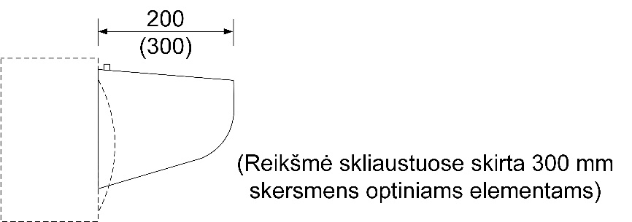
10 pav. Gaubtas

9. Jeigu šviesoforų arba papildomų sekcijų pastebimumą aplinkos atžvilgiu reikia padidinti, ypač jeigu yra ryškus fonas, rekomenduojama naudoti pagalbinius skydus (11 pav.). Pagalbinius skydus privaloma įrengti šviesoforams, įrengiamiems virš važiuojamosios dalies. Vidinė skydo zona turi būti juoda. Išorinė balta skydo zona su juodu kraštu koncentruoja dėmesį į šviesoforo signalus. Papildomai šviesoforo sekcijai įrengiamas atskiras mažesnio aukščio skydas.

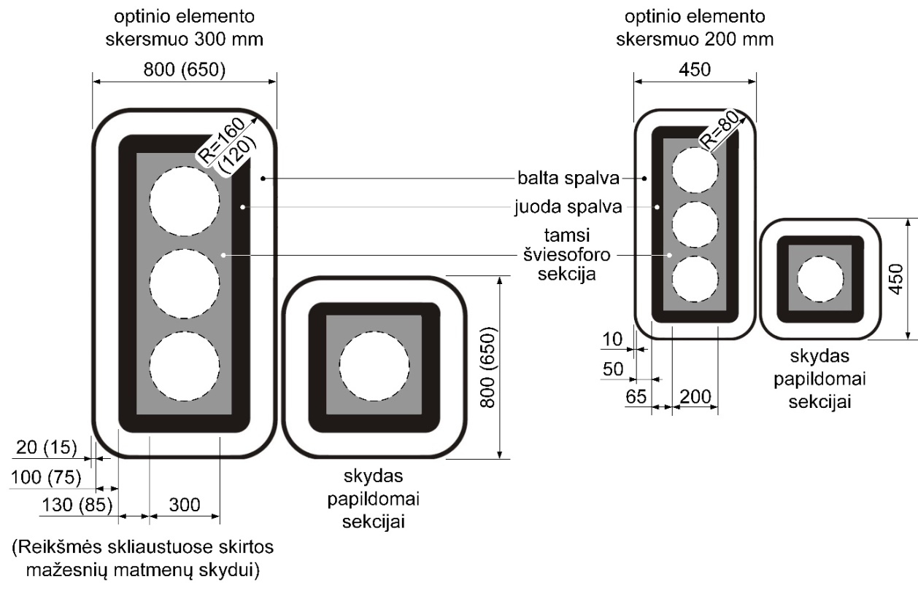
11 pav. Pagalbinis skydas

Šviesoforų montavimas

10. Šviesoforai gali būti montuojami ant stovų, išsikišančių stiebų ar gembių, kai kuriais atvejais – ant signalinių portalų ar ištemptų lynų.
11. Apatinė šviesoforų sekcijos dalis turi būti ne žemiau kaip 2,10 m virš šaligatvio, 2,20 m – virš dviračių tako ir 4,50 m – virš važiuojamosios dalies. Dviračių šviesoforai su 100 mm optiniu elementu gali būti įrengiami žemiau nei transporto šviesoforai ir jiems 2,10 m aukščio virš šaligatvio bei 2,20 m virš dviračių tako apribojimai netaikomi. Bendruoju atveju dviračių šviesoforų su 100 mm optiniu elementu apatinė šviesoforų sekcijos dalis turėtų būti ne žemiau kaip 1,10–1,50 m virš šaligatvio ar dviračio tako.
12. Jungikliai pėstiesiems ir dviratininkams turėtų būti 0,85–1,05 m aukštyje virš šaligatvio arba pėstiesiems skirtos kelio dalies.
13. Šoninis atstumas a nuo važiuojamosios dalies priklauso nuo leistino greičio (12 pav.). Toks pat šoninis atstumas taikomas ir skiriamojoje juostoje arba salelėje esantiems šviesoforams. Ne gyvenvietėse atstumas nuo važiuojamosios dalies krašto iki šviesoforo išorinio krašto bendruoju atveju turi būti 1,50 m.

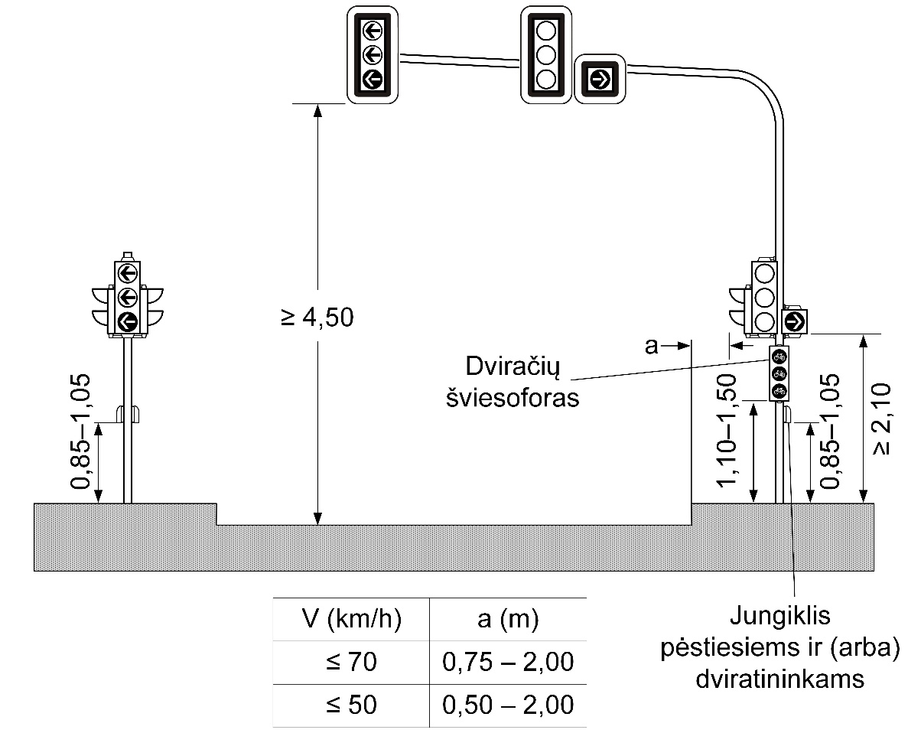

12 pav. Šviesoforų montavimo orientaciniai atstumai

14. Šviesoforai turi būti įrengti taip, kad būtų užtikrintas geras jų matomumas. Šalia važiuojamosios dalies įrengti transporto šviesoforai apie vertikalią ašį turi būti pasukti taip, kad jų signalus aiškiai matytų pirmieji prieš „Stop“ liniją stovintys vairuotojai iš bet kurios eismo juostos, kurios kryptį (-is) šie šviesoforai reguliuoja (13 pav.). Virš kelio važiuojamosios dalies šviesoforus galima palenkti į važiuojamąją dalį apie horizontalią ašį.

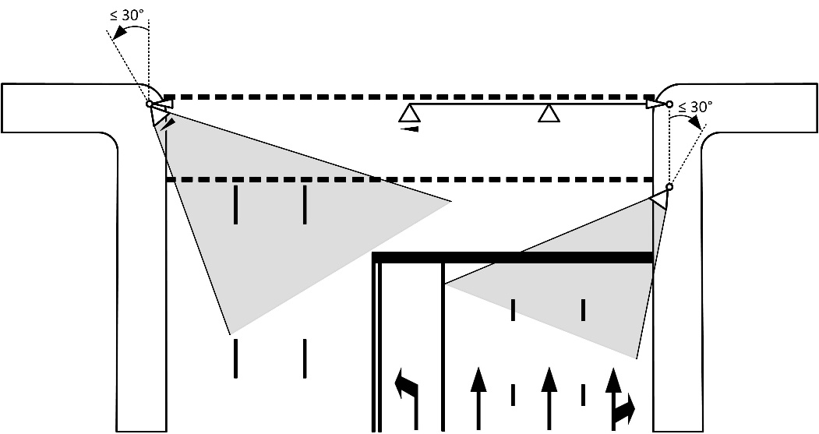
13 pav. Šviesoforų pasukimas kampu
15. Baltos spalvos lentelė su žalios spalvos rodykle, nukreipta į dešinę, tvirtinama prie transporto šviesoforo raudono signalo dešinėje pusėje. Lentelės įrengimo vieta ir matmenys pateikti 14 pav.
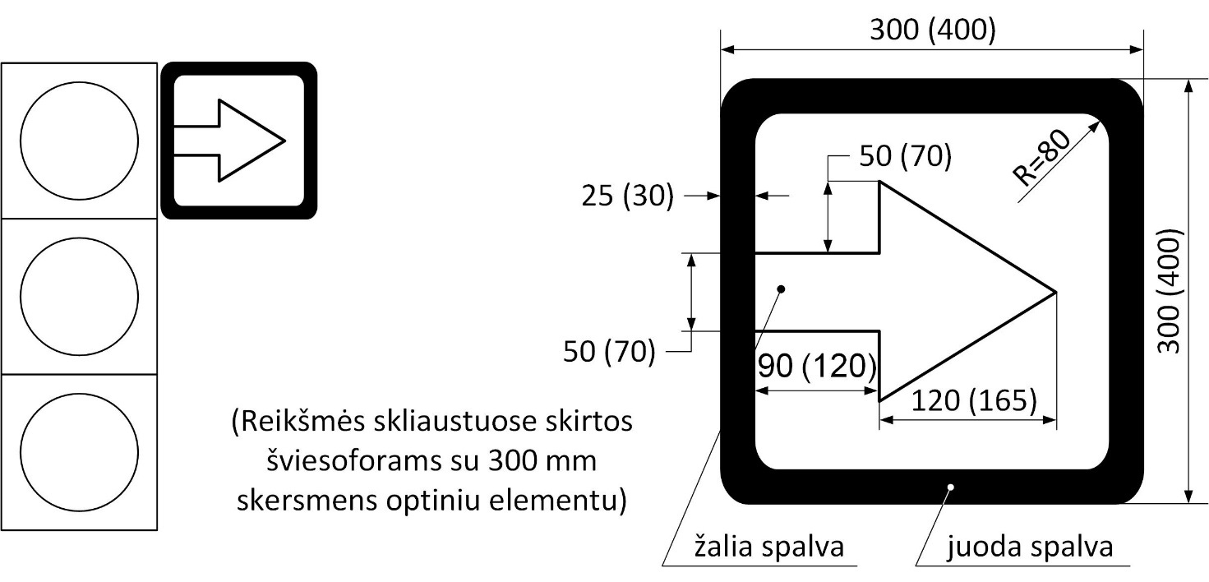

14 pav. Lentelė, tvirtinama prie transporto šviesoforo raudono signalo
Papildyta punktu:
Nr. 3-27, 2020-01-17, paskelbta TAR 2020-01-17, i. k. 2020-00802

_________________

Pakeitimai:

1.
Lietuvos Respublikos susisiekimo ministerija, Įsakymas
Nr. 3-347, 2019-07-11, paskelbta TAR 2019-07-11, i. k. 2019-11483
Dėl Lietuvos Respublikos susisiekimo ministro 2012 m. sausio 31 d. įsakymo Nr. 3-81 „Dėl Kelių šviesoforų įrengimo taisyklių patvirtinimo“ pakeitimo

2.
Lietuvos Respublikos susisiekimo ministerija, Įsakymas
Nr. 3-27, 2020-01-17, paskelbta TAR 2020-01-17, i. k. 2020-00802
Dėl Lietuvos Respublikos susisiekimo ministro 2012 m. sausio 31 d. įsakymo Nr. 3-81 „Dėl Kelių šviesoforų įrengimo taisyklių patvirtinimo“ pakeitimo

